МІНІСТЕРСТВО ОСВІТИ І НАУКИ УКРАЇНИ
Ніжинський державний університет імені Миколи Гоголя
Факультет природничо-географічних і точних наук
Кафедра біології
Освітньо-професійна програма
Середня освіта (Біологія)
зі сп. 014.05 Середня освіта «Біологія та здоров’я людини»
МАГІСТЕРСЬКА РОБОТА
на здобування освітнього ступеня «Магістр»
ЕКОЛОГІЧНЕ ЗНАЧЕННЯ ТА ДОЦІЛЬНІСТЬ РУБОК ДОГЛЯДУ НА ТЕРИТОРІЯХ ПЗФ УКРАЇНИ (НА ПРИКЛАДІ ІЧНЯНСЬКОГО НАЦІОНАЛЬНОГО ПРИРОДНОГО ПАРКУ)
Студентки Сущенко Лілії Іванівни
Науковий керівник:
к.б.н., доцент кафедри біології
Лисенко Геннадій Миколайович
Рецензенти:
д.б.н., доцент, заступник директора
Ботанічного саду ім. акад. О.В. Фоміна
КНУ імені Тараса Шевченка
Коломійчук Віталій Петрович;
к.б.н., доцент кафедри біології
Лобань Лариса Олексіївна
Допущено до захисту
Завідувач кафедри біології
_____________проф. Кучменко О.Б.
09.12.2021 р.
Ніжин – 2021
Анотація. Проведене дослідження присвячене складному у теоретичному та практичному значенні питанні – використання як одного із регуляційних заходів вибіркових санітарних рубок в об’єктах Природно-заповідного фонду України на прикладі Ічнянського національного природного парку. На досліджуваній території переважає лісова рослинність (більше 70 %), де найпоширенішими формаціями є: Pineta sylvestris, Quercuceta roboris, Carpineta betuli, Betuleta verrucosae та їх комбінації. Згідно сучасного природоохоронного законодавства заборонені будь які види господарської діяльності на території природних резерватів. Однак сучасний санітарний стан заповідних лісів далекий від ідеального, що проявляється у шорокомаштабному поширенні хвороб лісостанів різного походження (мікози що викликаються дерево-руйнівними грибами, ураження дерев комплексом ентомоксилофагів як верхівковий короїд, лубоїд, короїд типограф тощо). Саме тому з метою підтримання належного санітарного стану лісів, у тому числі і заповідних, використовують вибіркові санітарні рубки. Під останніми розуміють вибіркові вилучення із лісостанів уражене шкідниками дерев. У результаті проведених досліджень доведена доцільність використання вибіркових санітарних рубок, як одного з основних та дієвих заходів управління заповідними лісовими екосистемами. Нами встановлено, що у результаті вибіркових санітарних рубок значно покращується санітарний стан лісових фітоценозів, що у свою чергу унеможливлює поширення хвороб лісу та прямо впливає на встановлення основного завдання що стоїть перед об’єктами Природно-заповідного фонду України – охорона та збереження видового, ценотичного та ландшафтного різноманіття.
Ключові слова: вибіркові санітарні рубки, заповідні лісові екосистеми, Ічнянський національний природний парк, мікози.

Abstract. This research is dedicated to the complicated topic both in theoretical and practical meaning - the usage of the selective sanitary felling of the objects of the Nature reserve fund of Ukraine in the example of the Ichnia National natural park. In the researched territory there is the predominating of the Forest vegetation (more than 70 %), where the most often formations are: Pineta sylvestris, Quercuceta roboris, Carpineta betuli, Betuleta verrucosae and their combinations. According to the modern nature-oriented legislation, any agricultural activities are prohibited in the territory of the natural refuges. Nevertheless, the modern sanitary condition of the reserve forests is far from ideal one and it is developed in the wide-ranging spreading of the trees’ diseases of the different origins (mycosis which is caused by the forest destructive fungus, affection of the trees by the complex of entomoxylophages like Dendroctonus ponderosae, Hylesinus fraxini, Ips typographus and so on). Just because of that they do the selective sanitary felling in order to keep the usual and reserve forest in a good condition. It means that they do the withdrawal trees affected by insects. As the result of this research we’ve proved the relevance of the usage of the selective sanitary felling, as one of the most effective method of the management of the reserve forest ecosystems. We’ve found out that as the result of the selective sanitary felling the condition of the forest phytocenosis is improved. What’s more, it stops spreading the forest’s diseases and it directly influences the implementation of the basic task of the Nature reserve fund of Ukraine - protection and preservation of the specific, cenotic and landscape diversity.
Key words: selected sanitary fellings, reserve forest ecosystems, Ichnia national natural park, mycosis.

ЗМІСТ
ВСТУП 6
РОЗДІЛ I. ФІЗИКО-ГЕОГРАФІЧНЕ ПОЛОЖЕННЯ, ПРИРОДНІ ОСОБЛИВОСТІ ТА ЗАГАЛЬНА ХАРАКТЕРИСТИКА ЛІСІВ ІЧНЯНСЬКОГО НАЦІОНАЛЬНОГО ПРИРОДНОГО ПАРКУ 10
1.1. Загальна характеристика кліматичних, урографічних, гідрологічних та едафічних особливостей досліджуваної території 10
1.2. Ліси Ічнянського національного природного парку в системі геоботанічного районування України 14
РОЗДІЛ II. МЕТОДИ ТА ОБ’ЄКТИ ДОСЛІДЖЕНЬ 18
2.1. Загальні методи флористичних та геоботанічних досліджень 18
2.2. Геоботанічна та флористична характеристика основних формацій лісової рослинності Ічнянського національного природного парку 20
РОЗДІЛ III. ВИБІРКОВІ САНІТАРНІ РУБКИ НА ТЕРИТОРІЇ ІЧНЯНСЬКОГО НАЦІОНАЛЬНОГО ПРИРОДНОГО ПАРКУ: ВПЛИВ НА ПРИРОДНІ ЕКОСИСТЕМИ ТА ОСОБЛИВОСТІ ЗАСТОСУВАННЯ 25
3.1. Аналіз «Санітарних правил у лісах України» у редакції 2016 року 25
3.2. Динаміка загального запасу деревини та вилученої деревини в наслідок санітарних вибіркових рубок із 2015 по 2020 роки на території Хаєнківсько-Заудайського ПНДВ 30
3.3. Динаміка загального запасу деревини та вилученої деревини в наслідок санітарних вибіркових рубок із 2015 по 2020 роки на території Будянсько-Сезьківського ПНДВ 33
РОЗДІЛ IV. ЕКОЛОГО-СОЗОЛОГІЧНЕ ЗНАЧЕННЯ ВИБІРКОВИХ РУБОК ЯК ОСНОВНОГО ЗАХОДУ З ПОЛІШЕННЯ САНІТАРНОГО СТАНУ ЛІСІВ ІЧНЯНСЬКОГО НАЦІОНАЛЬНОГО ПРИРОДНОГО ПАРКУ 37
4.1. Санітарний стан лісів Ічнянського національного природного парку: основні загрози та шляхи їх усунення 37
4.2. Вибіркові санітарні рубки як основний захід поліпшення санітарного стану лісів Ічнянського національного природного парку: основні рекомендації 41
РОЗДІЛ V. ВИКОРИСТАННЯ МАТЕРІАЛІВ МАГІСТЕРСЬКОЇ РОБОТИ ПРИ ВИКЛАДАННІ КУРСУ «БІОЛОГІЯ» У ЗАГАЛЬНООСВІТНІЙ ШКОЛІ. 45
ВИСНОВКИ 50
ЛІТЕРАТУРА 52
ДОДАТКИ 57

ВСТУП
Актуальність теми. Проблемі управління природними та антропогенно-зміненими екосистемами в останнє десятиріччя приділяється все більше уваги [12]. Це пояснюється цілим рядом причин, серед яких однією з основних є значне зниження буферних властивостей природних компонентів навколишнього середовища та неможливість до природного самовідтворення збережених природних комплексів, якими є об’єкти Природно-заповідного фонду України.
Численні комплексні дослідження біоти резерватних (заповідних) біогеоценозів свідчать про неспроможність застосування абсолютно заповідного режиму (повного невтручання у хід природних процесів) для збереження, а тим більше, для самовідтворення як окремих біологічних видів та їх популяцій, а також біоценозів. Результати моніторингу вказують на необхідність у проведенні певних регуляційних заходів, що дозволяє підтримувати певний природний баланс.
Особливо чутливими до таких змін виявились заповідні об’єкти, на території яких охороняється лісова рослинність. Переважна більшість сучасних резерватних лісів, особливо у зоні Лісостепу України, представлені лісовими культурами, що представляють собою монодомінантні посадки окремих лісоутворюючих видів, серед яких переважає сосна звичайна. Ця ситуація виявилась типовою і для Ічнянського національного природного парку (далі Ічнянський НПП). На разі, значні території лісів даного об’єкту уражені різними шкідниками та хворобами (мікози різної етиології, широка гільдія стовбурових шкідників). Такі осередки є «полігонами» розмноження та подальшого поширення хвороб лісу.
Саме тому, проблема запровадження вибіркових санітарних рубок як одного з найбільш дієвих регуляційних заходів набуває актуальності. Слід відмітити, що в останні роки виникла так звана «правова колізія» [44], згідно якої застосування санітарних рубок виходить за рамки «правового поля». Втім, досвід лісівників-практиків свідчить про необхідність вилучення з деревостанів ураджених хворобами дерев. Саме обґрунтуванню означеної проблеми і присвячена наша робота.
Мета роботи й завдання дослідження. Основною метою роботи – є з’ясування необхідності застосування вибіркових санітарних рубок як одного з дієвих регуляційних заходів регулювання заповідних лісових екосистем, поширених на території Ічнянського національного природного парку.
Для досягнення мети були поставлені такі завдання:
- Проаналізувати й узагальнити санітарний стан основних типів (хвойних, мішаних та листяних) лісів на території Ічнянського НПП;
- Провести аналіз основних положень «Санітарних правил у лісах України» у редакції 2016р.;
- Провести аналіз результатів лісопатологічних досліджень, проведених за період з 2015 по 2020 рр. на території Ічнянського НПП;
- Встановити об’єми вилученої внаслідок вибіркових санітарних рубок деревини та провести порівняння зі ступенем ураженості деревостанів хворобами;
- З’ясувати санітарний стан збереження лісів після проведення вибіркових санітарних рубок;
- Обґрунтувати доцільність проведення вибіркових санітарних рубок як одного з дієвих засобів регуляції резерватних лісових екосистем.
Об’єкт дослідження: вибіркові санітарні рубки, як один з методів регуляції та управління заповідними лісовими екосистемами.
Предмет дослідження: доцільність проведення вибіркових санітарних рубок як одного з дієвих засобів регуляції резерватних лісових екосистем у різних типах лісу, поширеного на території Ічнянського національного природного парку.
Методи дослідження: польові флористичні та геоботанічні (маршрутні та стаціонарні), лісопатологічні, еколого-фітоценотичні, созологічні та статистичні.
Наукова новизна отриманих результатів. Вперше досліджено доцільність проведення вибіркових санітарних рубок як одного з дієвих засобів регуляції резерватних лісових екосистем у різних типах лісу, поширеного на території Ічнянського національного природного парку. Встановлено, що вилучення уражених хворобами дерев сприяє ліквідації «вогнищ» поширення хвороб лісу. Незважаючи на виникнення певних «правових колізій» з метою збереження заповідних лісів необхідно внести зміни до «Санітарних правил у лісах України».
Теоретичне та практичне значення отриманих результатів. Отримані результати свідчать про необхідність застосування вибіркових санітарних рубок як одного з дієвих регуляційних механізмів підтримки природного балансу у заповідних лісах, особливо тих, що представлені монодомінантними лісовими культурами, які виявились нездатними для самопоновлення. Адже значні території лісів Ічнянського національного природного парку ураджені різними шкідниками та хворобами (мікози різної природи, широка гільдія стовбурових шкідників тощо), що потребує швидкого реагування та корекції.
Апробація результатів дослідження. Результати роботи доповідались та обговорювались на наукових студентських конференціях (Ніжин, 2021), V міжнародній науково-практичній конференції (Київ, 2021) та І Всеукраїнських науково-практичних читаннях пам’яті професора І.І. Гордієнка (Ніжин, 2021).
За результатами магістерської роботи опубліковано три статті:
- Лисенко Г. М., Воробйова К. М., Сущенко Л. І. Вплив санітарних рубок
на стан популяції Lilium martagon L. в ічнянському національному природномупарку. // The 5 th International scientific and practical conference ―Priority directions of science and technology development‖ (January 24-26, 2021) SPC ―Sciconf.com.ua‖, Kyiv, Ukraine. 2021. – С. 140 – 146. URL: https://sci-conf.com.ua/v-mezhdunarodnaya-nauchno-prakticheskaya-konferentsiyapriority-directions-of-science-and-technology-development-24-26-yanvarya-2021- goda-kiev-ukraina-arhiv/.
- Сущенко Л.І. Санітарні рубки в Ічнянському національному
природному парку: доцільність та екологічне значення // «Сучасні проблеми природничих і точних». Збірник матеріалів VI Всеукраїнської онлайн-конференції молодих науковців. – Ніжин: “Наука-сервіс”, 2021. – С. 19 – 20.
- Сущенко Л.І., Лисенко Г.М. Санітарні вибіркові рубки на території
Ічнянського національного природного парку: доцільність, вплив на резерватні екосистеми та екологічний менеджмент // «І Всеукраїнські науково-практичні читання пам’яті професора І.І. Гордієнка» : Збірник статей – Ніжин: НДУ імені Миколи Гоголя, 2021. – С. 94 – 98.

РОЗДІЛ I. ФІЗИКО-ГЕОГРАФІЧНЕ ПОЛОЖЕННЯ, ПРИРОДНІ ОСОБЛИВОСТІ ТА ЗАГАЛЬНА ХАРАКТЕРИСТИКА ЛІСІВ ІЧНЯНСЬКОГО НАЦІОНАЛЬНОГО ПРИРОДНОГО ПАРКУ

Загальна характеристика кліматичних, урографічних, гідрологічних та едафічних особливостей досліджуваної території
Ічнянський національний природний парк розміщений на території Прилуцького району у межах Будянських, Заудайських, Хаєнківських, Сезьківських, Тростянецьких, Гмирянських старостинських округів та Ічнянської міської ради. Територія парку простягається на південний захід від м. Ічні.
Територія Ічнянського національного природного парку адміністративно розділена на Хаєнківсько-Заудайське та Будянсько-Сезьківське природоохоронні науково-дослідні відділення.
Основна територія національного природного парку за фізико-географічним районуванням [2] знаходиться в межах Бахмацько-Ніжинського району. Північна межа парку проходить по південному краю Чернігівського Полісся. Зі східної та південно-східної частини район обмежений західним виступом третинного плато. Розташування у приполіській частині півночі лісостепової зони визначають головні природні риси району.
Для даного району характерні значна залісеність.
Площа парку характеризується помірним континентальним кліматом з жарким літом та м’якою зимою. Пересічна температура січня складає – -7˚С, липня – +19˚С, середньорічна температура +5, +6˚С. Плаща парку характеризується помірною зволоженістю, середнє число опадів становить 566 мм на рік, з них 70 % випадає у теплий період року. У висоту сніговий покрив сягає 15-17 см.
Приваблива природа та кліматичні умови впливають на формування відповідних умов для здійснення екскурсій, пізнавальних прогулянок, плавання на човнах, збору грибів та ягід, рибалки, лижних прогулянок, спортивного мисливства.
Притоки Сейму, річки Удай та Остер нe зовсім належо дренують територію району.
Територія Ічнянського національного природного парку розташовується в межах Сульсько-Ворсклинської підобласті достатньої водності з густотою річкової сітки – 0,4-0,8 км/км², мішане живлення з часткою снiгового (40 – 60 %), стік поверхневий – 1,74 л/с·км.
Річка Удай, а також його притока (ліва) – Іченька, які відносяться до басейну Дніпра, протікають по території парку. Правою притокою річки Сули є річка Удай. Ухил річки Удай становить – 0,16 м/км, довжина 327 км, площа басейну – 7030 км². Річка починається поблизу с. Рожнівка Ічнянського району і тече Придніпровською низовиною та має трапецієвидну, терасовану долину шириною до 2,5-3 км. Заплава Удаю заболочена та двостороння, осушена на окремих ділянках, шириною 0,4 - 0,5 км. Найширша частина річки звивиста, глибиною 0,3-1,5 м. і шириною до 20-40 м. Переважаючими притоками є Іченька, Перевід, Лисогір та Смош. Дистанція від гирла центральної річки до місця впадіння складає 171 км. З переважанням снігового є живлення річки Удай. На початку грудня річка замерзає, а звільняється від криги наприкінці березня [2]. Річка Іченька має рівну будову долини шириною до 2,5 км зі слабо вираженим звивистим річищем. Вiдстань від гирла центральної річки до місця де впадає становить 267 км. Її ухил – 0,93 м/км, довжина – 28 км, площа басейну – 167 км². Живлення рiчки змiшане.
Острівне поширення в долинах Сули та Удаю визначає місцевість піщаної борової тераси із характерною гористістю з обов’язковими еоловими процесами. Соснові бори мають у своїй основі піщані масиви. На цій території різні ярово-балкові ділянки поєднуються із зсувно-ерозійними місцями. Для давніх балок характерні значна протяжність, складна розгалуженість, деяка терасованість, рідкісна оголеність та більш пологі схили із різним ступенем змитості ґрунтового покриву. У той час як молоді яри та балки характеризуються крутістю схилів, значно меншою протяжністю та розчленованістю, сильною еродованістю ґрунтів.
«Степові блюдця» різних форм, розмірів та глибини розташовані на плоско-рівнинних водороздільних ділянках, які у поперечному розрізі не більше одного-двох десятків метрів із глибиною 1-1,5 м. Вони погано помітні на розораних землях, але чітко виділяються у вегетаційний період, завдяки відмінностям у термінах визрівання культурної рослинності та розвитку тут специфічних бур’янів.
Для північної частини району характерні ділянки місцевості прохідних долин, для яких характерні більш прямолінійні форми, відносна симетричність схилів, плоскість, частково заболочене дно. Утворені вони, в основному, водно-льодовиковими породами та лісом.
Різною глибиною залягання характеризуються грунтові води, що залежить від ступеня ерозійного розчленування, літології порід. Грунтові води на заплавах залягають на глибині від 1 м, на водороздільних просторах – до 20 м. Понад 50 % площі району займають місцевості з опідзоленими вилугуваними чорноземами, а також місцевості з міцними малогумусними чорноземами. Ця територія є основним фондом сільськогосподарського виробництва і використовується для посіву пшениці, вівса, ячменю, гречки, кукурудзи та інших культур. Територія з солонцюватими чорноземами, торф’яно-болотними та дерново-глейовими солонцюватими ґрунтами використовується як пасовища та сінокоси [9].
У ландшафтній структурі переважають місцевості долинно-терасового генезису. Породи палеогену та неогену складають основу низинно-рівнинної слабо дренованої поверхні, що представлена палево-жовтими або зелено-сірими шаровими суглинками та супісками. Потужність до 10 м мають водно-льодовикові піски та шарові супіски. Менше поширені валунні моренні суглинки середнього антропогену.
На однорідній висоті близько 120 - 140 м. знаходяться низовинні рівнинно-терасові межиріччя. Найбільша на південь від Бахмачу і дорівнює 160 м.
Торфяно-глейові та іловато-глейові ґрунти властиві місцевостям прохідних долин та озерних западин. На ділянках із близьким розташуванням підземних вод розповсюджені чорноземно-лучні та лучно-солонцеві ґрунти.
Для території району властиве широтне простягання місцевостей заболочених давньодолинними зниженнями, більш дренованими річками Остер, Удай, Борзенка. Слабо дреновані місцевості низинних полого-хвилястих межиріч мають велику кількість замкнутих западин із діаметром у 200-300 м. Біля с. Красилівка відзначаються сліди суфозійних процесів на лісовій межирічній рівнині. Пасмо-горбуваті височини із опідзоленими чорноземами властиві східній частині району на межирічних рівнинних місцевостях.
Поверхня міжрічкових просторів знижується з півночі на південь від 180-190 до 150 м. Глибина ерозійного розчленування дорівнює приблизно 70-80 м. Континентальними строкатими та червоно-бурими глинами вкриті водороздільні простори відкладів полтавського ярусу. В річкових долинах Удаю, Сули вся ця товща, до самих відкладів харківського ярусу, розмита. Антропогенні відклади району представлені водно-льодовиковими породами та мореною, лесовидними суглинками, алювіальними та алювіально-озерними відкладами терас, делювіальними суглинками схилів [9, 2].
Заплави найбільше поширені в долинах Удаю і Сули та їхніх притоках. Складається заплава алювіальними пісками, що перемішуються у верхній частині з суглинками та іоловими породами, що формує солонці.

Ліси Ічнянського національного природного парку в системі геоботанічного районування України
За геоботанічним районуванням [8, 13] Ічнянський національний природний парк розташований в Прилуцько-Лохвицькому геоботанічному районі Роменсько-Полтавського геоботанічного округу лучних степів, дубових, дубово-соснових (на терасах річок) і грабово-дубових (на заході) лісів та евтрофних боліт Лівобережно-Придніпровської підпровінції Східноєвропейської провінції Європейсько-Сибірської лісостепової зони. Даний регіон охоплює межиріччя Удаю і Сули. Це плоскохвиляста рівнина, розділена балками, долинами малих річок і ярами, переважає рівнинно-широкохвилястий рельєф.
Ґрунтовий покрив характеризується переважанням чорноземів глибоких малогумусних вилужених та чорноземів глибоких малогумусних легкого механічного складу. Великі ділянки займають темно-сірі й сірі опідзолені грунти та опідзолені чорноземи. Раніше тут переважали лучні степи й остепнені луки, які на сьогоднішній час розорані та використовуються під сільськогосподарські угіддя.
Здебільшого ліси розташовані на межиріччі Удаю та Сули, а саме в районі Ромен, де вони займають лівобережжя Ромену та правобережжя Сули. А також на північ та схід від Прилук між Пирятином і Лубнами (Мринський, 1969). Західна частина району характеризується грабово-липово-дубовими лісами, де граб є на межі північного-східного поширення, а на східній частині поширені дубово-кленово-липові ліси з березою. Переважаючими породами цих лісів є липа серцелиста, дуб звичайний та клен звичайний, а також у великій кількості домішується береза бородавчаста, у меншій кількості спостерігається клен польовий. У підліску ростуть свидина, ліщина, глід обманливий (Cratagus fallacina Klok.), бруслина бородавчаста та європейська, а крушина ламка трапляється рідше. Для цього району більш характерними є свіжі липово-кленово-дубові папоротеві ліси на плато. У південній частині району (Пирятин – Лубни) характерними лісовими асоціаціями є липово-кленово-дубові, а також дубово-грабово-яглицеві ліси [15, 19].
Характерним рослинним покривом для маленьких боліт цього району є гіпново-осокові угрупування.
Для цього району характерним є також із засоленими низинними луками з формаціями мітлиці білої, осоки Кареліна, костриці східної тощо.
Загальна площа Ічнянського національного природного парку становить 7379,3719 га (без врахування Дендрологічного парку загальнодержавного значення «Тростянець»). На території парку переважає лісова рослинність, у межах її контуру становить 40 %. Однією властивістю парку є те, що тут накладаються ареали граба, дуба та липи [1]. Граб можна спостерігати зі східної межі свого ареалу (Рис. 1).
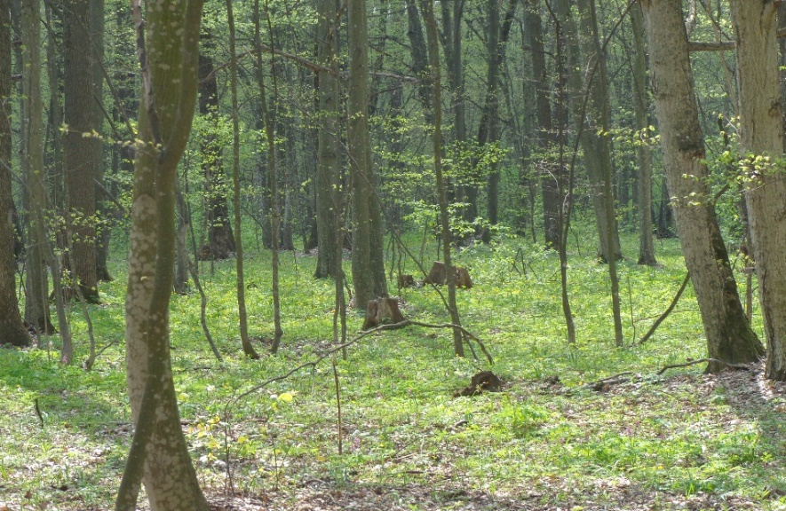
Рис. 1. Грабовий ліс.
В центральній та південно-східній частині парку поміж природної лісової рослинності переважають дубові (Рис. 2) та дубово-грабові ліси (Рис. 3), вільхові ліси – подовж численних приток річки Іченьки та русел Удаю.
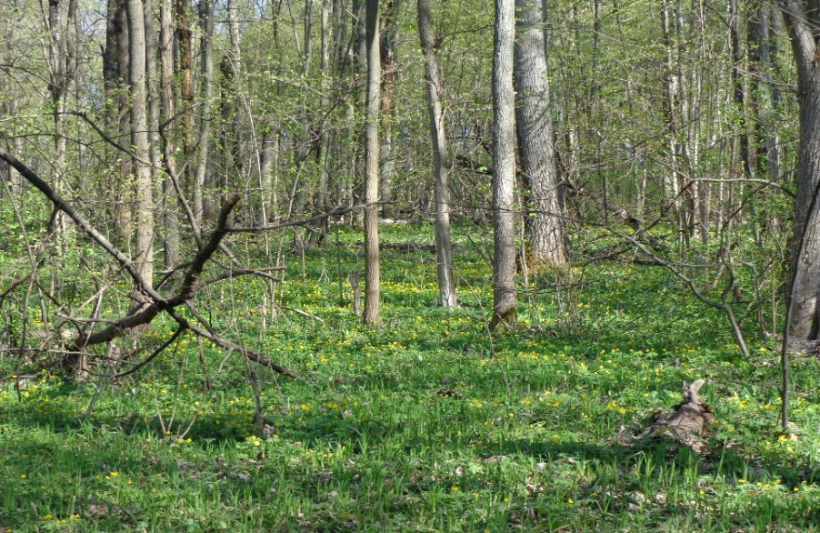
Рис. 2. Дубовий ліс
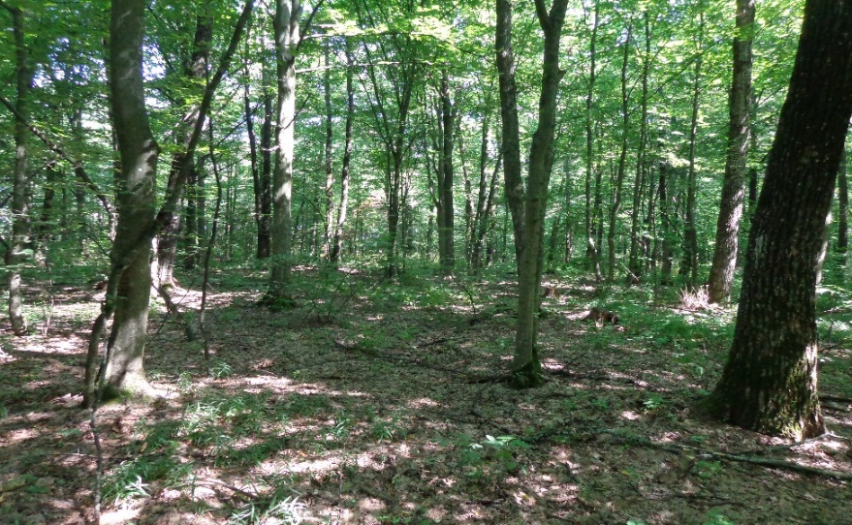
Рис. 3. Дубово-грабовий ліс
Найбільшу площу займають соснові ліси - це в основному культури близько 40 років. Дубові, грабово-дубові (Рис. 4) і березові (Рис. 5) ліси представлені окремими площами.
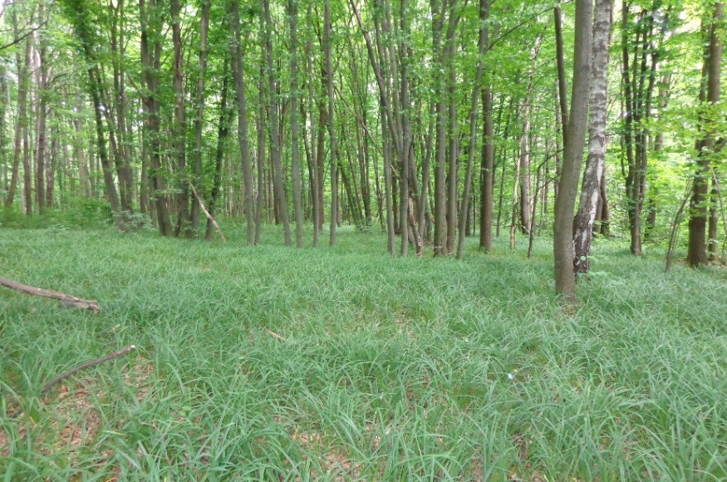
Рис. 4. Фрагмент грабово-дубового лісу
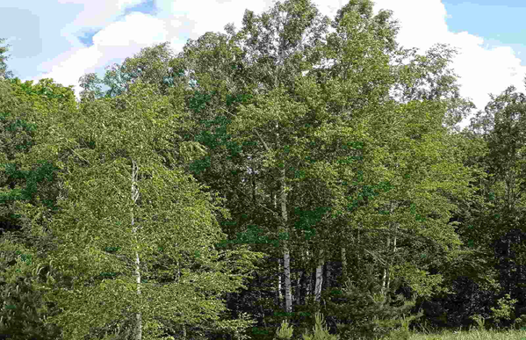
Рис. 5. Лісові культури берези

РОЗДІЛ II. МЕТОДИ ТА ОБ’ЄКТИ ДОСЛІДЖЕНЬ

2.1. Загальні методи флористичних та геоботанічних досліджень
В залежності від завдань, аналіз рослинного покриву (одного з головних компонентів ландшафту) проводиться з різним рівнем деталізації. Розрізняють різні типи геоботанічних робіт:
1) рекогносційні дослідження;
2) маршрутні і детально-маршрутні;
3) стаціонарні роботи.
1. Рекогносційні дослідження. Такі роботи здійснюються при вирішенні завдань спільного фізико-географічного районування для отримання загальної характеристики рослинності та встановлення її основних взаємозв'язків із іншими компонентами навколишнього середовища середовища. Геоботанічні роботи проходять поверхневим знайомством із рослинним покривом. Часто такі дослідження є основою для більш детального аналізу флори.
2. Маршрутні та детально маршрутні роботи: використовуються при складанні геоботанічних карт місцевості, для вирішення питань подальшого розвитку рослинності. Для цього виду робіт потрібні попередні результати рекогносціювання та інші матеріали із дослідження місцевості. Закладаються пробні площадки на лінії маршруту, на яких ведеться розгорнутий аналіз угруповання. При цьому виділяються таксономічні одиниці, які під певним номером ставляться на карту.
3. Стаціонарні роботи: здійснюються на стаціонарних науково-дослідних установах, станціях, у заповідниках. Спостереження та експерименти в одних і тих же угрупованнях проводяться на протязі сезону та продовжуються декілька років. Мета даних досліджень може бути різною: роботи виробничого характеру, які потрібні для вирішення практичних питань, роботи теоретичного порядку, які розкривають закономірності в розвитку угруповання загалом або окремих його складових.
Виділяють наступні етапи геоботанічних робіт.
1) Підготовчий етап. У рамках цього етапу відбувається ознайомлення з відповідною літературою, що допоможе правильно визначити майбутні маршрути та ділянки, які вимагають особливої уваги. Другий вид робіт – це огляд гербарних матеріалів і складання переліку місць розташування рослин. Важливим є ознайомлення з картографічними матеріалами досліджуваної території.
2) Польовий етап геоботанічних робіт у свою чергу поділяється на такі складові:
а) вивчення рослинного покриву методом пробних ділянок – ділянка має бути в межах однієї рослинної асоціації. При цьому необхідно звернути увагу на однорідність рослинності. Обираючи пробну ділянку, варто орієнтуватися на умови середовища (рельєф місцевості і характер ґрунтів). У трав’янистих фітоценозах для визначення флористичного складу достатньо ділянки площею 100 квадратів. Під час цього етапу необхідний детальний опис географічного положення даної ділянки, відмітка адміністративної приналежності опису, детальний опис рельєфу та вивчення ґрунтів на обраній ділянці;
б) при складанні флористичного списку, незалежно від фітоценозу, спочатку потрібно зазначити трав’янисті види. Загалом реєструються всі види, які є на ділянці. Види у трав’янистих фітоценозах записують послідовності: злаки, бобові, різнотрав’я, осоки. При вивченні рослинного покриву беруть до уваги кількісне співвідношення видів, висоту рослин, проективне покриття, фенологічний стан рослин, аспекти ярусу, чисельність тощо. Площа горизонтальних проекцій рослин є проективним покривом.
При складанні екологічних профілів та послідовному описі розміщених на ньому асоціацій отримується можливість постійного співставлення змін у фітоценозах за характером впливу факторів середовища. Протяжність екологічного профілю та ступінь детальності аналізу рослинного покриву на ньому залежать від поставлених завдань.
На карті або плані території наносять лінію, яка визначає напрямок і ділянку, на якій необхідно прослідкувати зміну рослинного покриву; вздовж такої заданої осі і ведеться надалі серійний опис асоціації. При довжині геоботанічного профілю, що складає кілька кілометрів ведеться візуальний опис зміни рослинності. На око виділяють і записують почергово асоціації, у польовому щоденнику ведуть стислі записи про положення і протяжність асоціацій, вказуються основні едифікатори та домінанти, а також основні ознаки структури та склади, виділяють одиниці.

2.2. Геоботанічна та флористична характеристика основних формацій лісової рослинності Ічнянського національного природного парку
Основними лісоутворюючими породами Ічнянського національного природного парку є ценози формацій сосни звичайної (Pinus sylvestris L.), дуба звичайного (Quercus robur L.), берези повислої (Betula pendula Roth), рідше трапляються липи серцелистої (Tilia cordata Mill.) та вільхи клейкої (Alnus glutinosa L.), поодиноко – фрагменти формацій ялини європейської (Picea abies L.).
В північно-східній частині Ічнянського національного природного парку місцями помітно ценози субформації Carpineto-Querceto-Pineeta та представлені асоціаціями Carpineto-(Querceto)-Pinetum sparsiherbosum і Carpineto-(Querceto)-Pinetum impatienosum (parviflorae). Деревостан двоярусний, в першому ярусі зростають сосна звичайна та дуб звичайний віком понад 60 років, заввишки 25 - 30 м. Середній діаметр сосни звичайної 36-40 см. У другому ярусі росте граб - діаметром 12 - 16 см, заввишки 15 - 20 м. Підлісок формує ліщина звичайна та поодинокі особини бруслини бородавчастої [13].
Переважаючою групою асоціацій формації сосни звичайної Pineta sylvestris є сосняки злакові (Pineta graminosa), представлена тут великими площами. Здебільшого це культури сосни звичайної віком 50 - 60 років. У середньому зімкненість крон становить 0,4 - 0,5, діаметр стовбурів – 28 - 32 см, висота дерев – приблизно 25 - 30 м. Є поодинокі особини підросту дуба червоного (Quercus borealis Michx) (ймовірно, через наявність на сусідніх ділянках культур даного виду віком приблизно 30 років). Підлісок не спостерігається. У ярусі підліску поодиноко зустрічаються бузина чорна Sambucus nigra L. та малина звичайна Rubus idaeus L. Трав'янистй покрив переважно становить близько 50 - 60%, не розділений на під’яруси, складається з 10 - 15 видів, переважає куничник наземний Calamagrostis epigeios.
Ліси групи асоціації сосняки крушинові (Pineta frangulosa) доволі поширені на вирівняних та знижених ділянках. Це культури сосни вік яких складає 50 - 60 років. Висота – 20 - 25 м, зімкненість крон – 0,6 - 0,7, діаметр стовбурів – 20 – 24 см. Чітко виражений підлісок висотою 2 - 2,5 м, зімкненістю 0,5 - 0,6. Домінує крушина ламка Frangula alnus, поодиноко відзначений бересклет бородавчатий Euonymus verrucosa. Проективне покриття травостою становить – 1 - 5%. Зрідка трапляються Dryopteris carthusiana, Humulus lupulus, Polygonatum odoratum (Mill.) Druce, куртини Majanthemum bifolium(L.) F.W.Schmidt. Є моховий покрив на деяких ділянках.
Ділянки соснового лісу, що зазнали суттєвого антропогенного впливу, формують угруповання групи асоціацій сосняків ожинових (Pineta rubosa). Це культури сосни вік яких складає 50 - 60 років, зімкненість крон яких коливається від 0,3 до 0,4. Деякі ділянки, ймовірно, є наслідком санітарних рубок тому що виглядають як рідколісся. Діаметр сосен 26 - 30 см, висота 25-30 м. Доволі часто зустрічаються поодинокі екземпляри підросту Pinus sylvestris L., а також Quercus borealis. Ожина сиза Rubus idaeus переважає у підліску із зімкненістю ярусу 0,6 - 0,7. Проективне покриття травостою становить – 20 - 30 %. Домінують Festuca rubra, Convallaria majalis, Calamagrostis epigeios. Знайдені поодинокі особини Moehringia trinervia, а із синантропних видів це – Chelidonium majus L., Impatiens parviflora [12].
Крім того, на території Ічнянського національного природного парку зрідка, здебільшого у північній частині парку, зустрічаються ліси групи асоціацій сосняків бузинових (Pineta sambucosa), які зазнали найбільших антропогенних навантажень. До початку створення Ічнянського НПП господарська діяльність тут велася із суттєвими порушеннями законодавства, спостерігалися ознаки пожеж. Це культури сосни віком близько 50 - 60 років, висотою – 20 - 25 м, зімкненістю крон – 0,5 - 0,6, діаметром стовбурів – 26 - 30 см. Спостерігається поодинокий підріст Pinus sylvestris. У підліску середня зімкнутість якого становить 0,2 - 0,3, домінує бузина чорна Sambucus nigra висотою 2 - 2,5 м. Festuca rubra переважає у травостої з проективним покриттям 60 - 70 %, також широко зустрічаються Pteridium aquilinum (L.) Kuhn та Chelidonium majus. Проективний покрив окремих ділянок із Sambucus nigra становить близько 90 %.
Угрупування формації дуба звичайного (Querceeta roboris) займають маленькі площі, здебільшого в південно-східній та центральній частині Ічнянського НПП. Унаслідок експансії граба звичайного Carpinus betulus, фітоценози дуба звичайного поступово змінюються на дубово-грабові і це обумовлюється відсутністю підростанню дуба звичайного. Майже по всій території можна спостерігати молодий підріст граба звичайного Carpinus betulus.
Середній вік цих деревостанів – 60-70 років, а вік деяких дерев дуба сягає більше 80 років. Ці ліси знаходяться в основному в південно-східній та центральній частинах НПП. Фрагменти даних угруповань нерідко знаходяться один біля одного. Деревостан здебільшого одноярусний, діаметром 36-40 см, висотою 20 - 25 м, віком близько 60 років (інколи в другому ярусі може бути Carpinus betulus заввишки до 10 м). Поодиноко трапляються клен звичайний Acer platanoides, липа серцелиста Tilia cordata. А також спостерігається підріст граба звичайного Carpinus betulus та клена звичайного Acer platanoides. У підліску відмічено поодинокі екземпляри Frangula alnus та Euonymus verrucosa. Проективне покриття травостою становить – 70 - 80 %. Тут переважають яглиця звичайна Aegopodium podagraria L., зірочник Stellaria holostea, осока волосиста Carex pilosa Scop. Їх проективне покриття здебільшого складає 30 - 50 %.
У північній частині Ічнянського НПП розташовані ліси групи асоціацій дубняків злакових Querceta graminosa. Насадження одноярусні, зімкненість крон здебільшого становить 0,6, діаметр – 28 - 32 см, висота – 20 - 25 м,. Підлісок утворюють бузина червона Sambucus racemosa L. та ліщина Corylus avellana. Трав'яний покрив складає 70 - 80 %. Переважає костриця червона Festuca rubra L., на деяких ділянках співдомінує з Elytrigia repens (L.) Nevski. Також виявлені Stellaria holostea, Asarum europaeum, Fragaria vesca L., Astragalus glycyphyllos L.
Головні фітоценози дубово-грабових лісів (Carpineto-Querceeta) розміщені у центральній і південно-східній частинах Ічнянського НПП. Розширення граба Carpinus betulus пов’язане з тим, що окрім кліматичних умов, вибіркові санітарні рубки призвели до зменшення кількості дерев Quercus robur, які мають низьку регенераційну здатність порівняно з Carpinus betulus [15].
Найпоширенішими асоціаціями є Carpineto-Quercetum caricosum, Carpineto-Quercetum aegopodiosum, Carpineto-Quercetum galeobdolosum та Carpineto-Quercetum stellariosum (holosteae). Фрагменти всіх цих асоціацій можна знайти чи не в кожному грабово-дубовому лісі. Зімкненість крон деревостану в основному складає 0,8 - 0,9.Двоярусний деревостан. У першому – Quercus robur заввишки до 30 м в середньому із діаметром 36 - 40 см. Також поодиноко трапляються у першому ярусі Betula pendula, Tilia cordata та Acer platanoides. У другому ярусі – Carpinus betulus заввишки до 20 м в середньому із діаметром 20 - 24 см. Відмічений підріст Carpinus betulus, окремі особини Acer platanoides і Tilia cordata. Підлісок зазвичай не чітко виражений – зустрічаються поодинокі особини Euonymus verrucosa, Corylus avellana та Euonymus europaea L. Проекційний трав’яний покрив – 70-80 %. Співдомінують та домінують Carex pilosa, Aegopodium podagraria, Stellaria holostea і Galeobdolon luteum. З рідкісних і незвичайних видів та мало поширених видів поодиноко зустрічаються Epipactis helleborine, Actaea spicata L., Dentaria bulbifera L. і Corydalis intermedia (L.) Merat. На деяких ділянках східної та центральної частини НПП у весняних синузіях домінує Scilla sibirica Haw. [2].
По всій території НПП можна спостерігати формації берези повислої Betuleta pendulae, домінуючою групою асоціацій формації берези повислої Betuleta pendulae є Betuleta (pendulae) graminosa, представлена численними дрібними ділянками. Це культури берези переважно віком до 40 років. Висота дерев – 18 - 20 м, діаметр стовбура – 20 - 24 см, зімкненість крон – 0,4 - 0,5. Спостерігаються поодинокі особини підросту берези. Підлісок не виявлений. Трав’яний покрив не диференційований на підяруси, проективне покриття якого становить 30 – 50 %.
Угрупування формації липи серцелистої Tilieta cordatae представлені нечисленними ділянками, розташовані в східній та центральній частинах національного природного парку. Зімкненість крон – 0,6 - 0,7, вік дерев становить 40-50 років. Висота дерев – 20-24 м, середній діаметр стовбура – 32-36 см, деревостан одноярусний. Спостерігається підріст грабу звичайного Carpinus betulus, липи серцелистої Tilia cordata та в’язу гладкого Ulmus laevis Pall. Практично завжди добре виявлений підлісок 2-6 м, висотою з ліщину звичайну Corylus avellana та місцями – бруслину бородавчасту Euonymus verrucosa. Проективне покриття травостою 70 - 80 %.
Отже, лісова рослинність Ічнянського національного природного парку обумовлена його географічним розміщенням на півночі Лівобережного Лісостепу. Серед лісової флори Ічнянського НПП культури сосни на теперішній час займають значні ділянки (приблизно 30% площі лісів НПП) (Додаток А). Створені вони всі на місці широколистяних лісів, зазнають важливого антропогенного впливу неподалік населених пунктів – лісогосподарської діяльності на площі, що ввійшли до складу національного природного парку крім вилучення у землекористувачів, низові пожежі, що винищували підріст, заготівля хвої неподалік населених пунктів [4].

РОЗДІЛ III. ВИБІРКОВІ САНІТАРНІ РУБКИ НА ТЕРИТОРІЇ ІЧНЯНСЬКОГО НАЦІОНАЛЬНОГО ПРИРОДНОГО ПАРКУ: ВПЛИВ НА ПРИРОДНІ ЕКОСИСТЕМИ ТА ОСОБЛИВОСТІ ЗАСТОСУВАННЯ

3.1. Аналіз «Санітарних правил у лісах України» у редакції 2016 року
«Санітарні правила лісів України» – це сукупність положень щодо здійснення нормативно-санітарно-оздоровчих заходів та санітарних вимог, які утверджуються з метою захисту та охорони лісів при веденні лісового господарства, застосовування лісових ресурсів та виконання робіт не пов'язаних із веденням лісових господарств, підприємств, організацій, установ та громадян.
Згідно згаданих вище «Санітарних правил…» в Ічнянському НПП здійснюються всі заходи щодо поліпшення санітарного стану лісів даного об’єкту ПЗФ України. Ці заходи, у нашому випадку – вибіркові санітарні рубки – основані на правових нормах, які слід неухильно виконувати.
Так, заходи з поліпшення санітарного стану лісів проводяться власниками лісів (у нашому випадку Ічнянський НПП, який є бюджетною організацією) (Додаток Б), або іншими лісокористувачами для оздоровлення лісових насаджень у максимально стислі строки. Зазначені заходи є частиною комплексу профілактичних заходів, які здійснюються з метою збереження стійкості насаджень, запобігання розвитку патологічних процесів у лісі, зменшення шкоди, що завдається шкідниками, хворобами, ліквідації наслідків аварій та стихійного лиха.
Види, обсяги, строки, місце та особливості здійснення заходів з поліпшення санітарного стану лісів визначаються державними спеціалізованими лісозахисними підприємствами, територіальними органами Держлісагентства, а також власниками лісів, постійними лісокористувачами на основі погоджених відповідно до вимог статті 29⁻¹ Лісового кодексу України [27], матеріалів лісовпорядкування, а також результатів оцінки санітарного стану лісових насаджень.
Як правило, для поліпшення санітарного стану лісів передбачено такі заходи:
- Вибіркові санітарні рубки;
- Суцільні санітарні рубки;
- Ліквідація захаращеності;
4. Профілактика виникнення та поширення осередків шкідників і хвороб лісу.
На разі слід зазначити, що заходи з поліпшення санітарного стану лісів здійснюються незалежно від віку насаджень у лісах усіх категорій.
Разом з цим, для зниження ризиків негативного впливу на окремі компоненти екосистем, наприклад, тварин строки та місця здійснення таких заходів визначаються з урахуванням вимог статті 39 Закону України «Про тваринний світ» [29].
Особливої уваги заслуговують проведення вибіркових санітарних рубок на територіях природно-заповідного фонду. Тут вони здійснюються відповідно до Закону України «Про природно-заповідний фонд України» [42] та інших законодавчих актів.
Заходи з поліпшення санітарного стану лісів плануються і здійснюються на основі матеріалів лісовпорядкування, а також санітарних та лісопатологічних обстежень, а в межах природно-заповідного фонду – відповідно до вимог проектів організації територій та об’єктів природно-заповідного фонду та/або положень про них з урахуванням специфіки, ступеня та періоду пошкодження насаджень, біології деревних порід, шкідників та збудників хвороб лісу.
Складений власником лісів (Ічнянським НПП), перелік заходів з поліпшення санітарного стану лісів погоджується державним спеціалізованим лісозахисним підприємством та органами виконавчої влади.
Для погодження переліку заходів з поліпшення санітарного стану лісів власники лісів, постійні лісокористувачі подають державному спеціалізованому лісозахисному підприємству такі документи:
- копії матеріалів лісовпорядкування;
- копії матеріалів обліку лісових пожеж чи матеріалів обліку осередків шкідників і хвороб лісу, актів лісопатологічних обстежень насаджень;
- копії повідомлень про появу ознак погіршення санітарного стану лісових насаджень.
У межах природно-заповідного фонду власники лісів, постійні лісокористувачі також подають державному спеціалізованому лісозахисному підприємству, органу виконавчої влади з питань лісового господарства Автономної Республіки Крим та відповідному територіальному органу Держлісагентства:
- копії матеріалів проектів організації територій та об’єктів природно-заповідного фонду та/або положень про них, що регламентують здійснення заходів з поліпшення санітарного стану лісів на таких територіях чи об’єктах;
- копію рішення науково-технічної ради установи природно-заповідного фонду про доцільність здійснення таких заходів.
Слід наголосити, що у заповідних зонах біосферних заповідників, національних природних і регіональних ландшафтних парків, на території природних заповідників, пам’яток природи, пралісових пам’яток природи, в тому числі в охоронних зонах завширшки не менше подвійної висоти деревостану пралісу, що установлюються навколо пралісових пам’яток природи, в пралісах, квазіпралісах, природних лісах заповідних урочищах, забороняється проведення санітарних рубок усіх видів, вирубування дуплястих, сухостійних, фаутних дерев та ліквідація захаращеності (Абзац п’ятнадцятий пункту 5 в редакції Постанови КМ № 1224 від 09.12.2020).
У зонах регульованої і стаціонарної рекреації національних природних парків, буферних зонах біосферних заповідників, на територіях заказників забороняється проведення суцільних санітарних рубок (Абзац шістнадцятий пункту 5 із змінами, внесеними згідно з Постановою КМ № 1224 від 09.12.2020).
На територіях заказників ліквідація захаращенності забороняється(Пункт 5 доповнено новим абзацом згідно з Постановою КМ № 1224 від 09.12.2020).
Забороняється здійснення заходів з поліпшення санітарного стану лісів навколо місць гніздування хижих птахів, занесених до Червоної книги України (радіусом 500 метрів), та чорного лелеки (радіусом 1000 метрів), токовищ глухарів та тетеруків (радіусом 300 метрів).
У разі термінової необхідності вибіркові санітарні рубки призначаються в насадженнях, ушкоджених пожежами, шкідниками, хворобами лісу, внаслідок аварій та стихійного лиха, що викликають деградацію лісових деревостанів.
Насадження, пошкоджені верховою лісовою пожежею, відводяться під санітарну рубку після завершення її гасіння в максимально стислі строки.
Листяні насадження під санітарну рубку відводяться за наявності листя на деревах, крім ділянок лісу, пошкоджених внаслідок аварій та стихійного лиха.
Насадження, уражені омелою, кореневою губкою та осіннім опеньком, відводяться під санітарні рубки протягом року.
У насадженнях, пошкоджених внаслідок аварій та стихійного лиха, заходи з поліпшення санітарного стану лісів здійснюються позачергово.
Процедура вибору дерев для вибіркових санітарних рубок досить складна. Так, відбір дерев у межах природно-заповідного фонду проводиться за участю головного природознавця та членів спеціалізованої лісопатологічної комісії, до складу якої входять різнопрофільні спеціалісти – фіто лісопатологи, ботаніки, зоологи, ентомологи, мікологи, спеціалісти лісового господарства. тощо.
Здійснення заходів з поліпшення санітарного стану лісів передбачає застосування найефективніших методів і технологій, запобігання негативному впливу на стан навколишнього природного середовища та максимально стислі строки їх здійснення з урахуванням стану насаджень, особливостей розвитку шкідників, хвороб лісу і наслідків аварій та стихійного лиха.
Після проведення вибіркових санітарних рубок власники лісів, постійні лісокористувачі на основі актів огляду місць рубок проектують заходи з відновлення лісів на відповідних ділянках і забезпечують створення високопродуктивних деревостанів з високими захисними властивостями відповідно до «Правил відтворення лісів», затверджених постановою Кабінету Міністрів України від 1 березня 2007 р. № 303 (Офіційний вісник України, 2007 р., № 16, ст. 589).» [29].
На території Ічнянського національного природного парку рубки головного користування, які практикуються у державних лісових господарствах повністю заборонені. Це пояснюється тим що національний природний парк є неприбутковою організацією, а головним його завданням є охорона та збереження типових або унікальних екосистем.
Натомість, вибіркові санітарні рубки в Ічнянському НПП проводяться майже щороку. При цьому основним документом що регламентує проведення вибіркових санітарних рубок є Акти лісопатологічного дослідження лісів (Додаток В). При цьому вилучаються дерева які пошкоджені шкідниками та уражені різними грибковими захворюваннями. Зауважимо, що територія Ічнянського НПП складається з двох природних науково-дослідних відділень (ПНДВ) – Хаєнківсько-Заудайського (північно-західна) та Будянсько-Сезьківського (південно-східна частини парку), лісостани яких досить суттєво відрізняються за набором порід та їх просторовим розподілом. У першому з них домінують лісові культури сосни звичайної, тоді як у другому більш представлені листопадні та мішані ліси з переважанням дубу, граба, кленів, липи тощо. Це позначається на кількості вилученої деревини, а саме: Хаєнківсько-Заудайському ПНДВ це показник значно вищий, тому що сосна уражається більшою кількістю хвороб та шкідників.
Таким чином, керуючись положеннями «Санітарних правил у лісах України» співробітники Парку проводять санітарні рубки з метою уникнення широкого поширення хвороб лісу.

3.2. Динаміка загального запасу деревини та вилученої деревини в наслідок санітарних вибіркових рубок із 2015 по 2020 роки на території Хаєнківсько-Заудайського ПНДВ
Як було зазначено в пункті 3.1. серед деревостанів Хаєнківсько-Заудайського природничо-наукового дослідного відділення (далі ПНДВ) переважають культури сосни звичайної з додаванням берези, дуба та подекуди ялини. Наведемо коротку таксаційну характеристику: 10 Сз; 10 Сз + Бп + Ял; 10 Сз + Бп + Дч; 10 Сз + Бп + Ял + Дч; 10 Сз + Дч + Бп + Ял; 10 Сз + Бп + Дч + Ял (Таблиця 1). Вік лісів коливається від 37 до 95 років, що в середньому складає 75,6 років. Також повнота деревостанів (відсоток проективного покриття) коливається від 0,3 до 0,8 що в середньому складає 0,7. Також відрізняється діаметр стовбурів від 12,0 до 36,0 см що в середньому складає 22,3 см. Зазначені вище показники прямо корелюють із загальним запасом деревини, яка у різних типах лісів коливається від 29,0 до 560,0 м³ при середньому значенні 246,3 м³. Наразі, слід відмітити що найменшим запасом деревини характеризуються чисті сосняки (10 Сз), які представлені лісовими культурами, а найбільшим середнім запасом деревини характеризуються мішані ліси, де до сосни звичайної у великій кількості домішуються береза, дуб та ялина (10 Сз + Бп + Дч + Ял). Цікавим виявляється розподіл запасу деревини, що вилучається в наслідок вибіркових санітарних рубок і різних типах лісу. Так найменшим середнім запасом вилученої деревини за роки досліджень характеризується деревостани із домінуванням сосни з незначною домішкою берези, ялини та дуба, тоді як найвищими показниками по даному чину характеризується соснові ліси із незначною домішкою берези та ялини.

Таблиця 1.
Загальна характеристика деревостанів та перелік заходів з поліпшення санітарного стану лісів Хаєнківсько-Заудайського ПНДВ
№ | Р  І  К | Склад деревостану | Вік, роки |  |  | Повнота |  |  | Діаметр стовбурів, см |  |  | Запас деревини, м³ |  |  | Запас деревини,що вилучається, м³/га |  |  | Причини призначення заходів
 |  |  | min | max | X | min | max | X | min | max | X | min | max | X | min | max | X | Природний відпад (ураження),  ураження шкідниками,  грибкові захворювання
1 | 2015 | 10Сз+  Бп+  Ял | 51 | 86 | 66,4 | 0,6 | 0,8 | 0,7 | 12,0 | 20,0 | 17,45 | 190,0 | 390,0 | 291,8 | 10,1 | 35,5 | 22,2
2 | 2016 | 10Сз+Бп+  Дч | 3 7 | 88 | 69,5 | 0,3 | 0,8 | 0,67 | 12,0 | 32,0 | 21,4 | 100 | 350 | 246,3 | 12,8 | 76,9 | 26,8
3 | 2017 | 10Сз+Бп+  Ял+  Дч | 48 | 89 | 67,0 | 0,5 | 0,8 | 0,69 | 16,0 | 32,0 | 22,3 | 190,0 | 560,0 | 290,6 | 12,2 | 44,5 | 21,3
4 | 2018 | 10Сз+Дч+  Бп+  Ял | 47 | 89 | 65,5 | 0,5 | 0,8 | 0,72 | 16,0 | 36,0 | 23,5 | 90,0 | 560,0 | 253,2 | 801 | 87,7 | 27,8
5 | 2019 | 10Сз | 48 | 95 | 75,6 | 0,6 | 0,8 | 0,71 | - | - | - | 29,0 | 412 | 146,8 | 15,7 | 114,5 | 29,5
6 | 2020 | 10Сз+Бп+Дч+Ял | 48 | 95 | 75,6 | 0,6 | 0,8 | 0,75 | 16,6 | 36,0 | 25,9 | 240,0 | 370,0 | 306,5 | 16,0 | 114,0 | 43,7

Примітка: У графі «Склад деревостану» слід розуміти: Сз – сосна звичайна; Бп – береза повисла; Ял – ялина європейська; Дч – дуб черещатий (дуб звичайний).
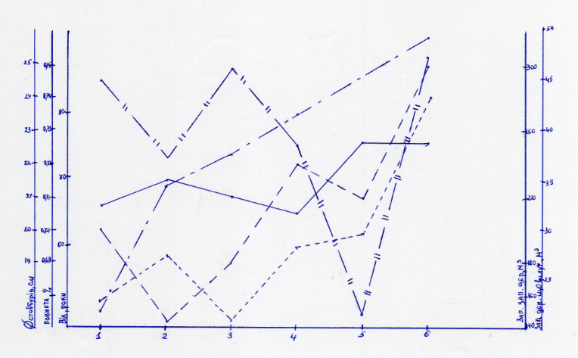
Рис. 6. Характеристика деревостанів, їх продуктивність та запаси деревини, що вилучається у різних типологічних відмінах лісів Ічнянського НПП.
Умовні позначення:
- - 10Сз+Бп+Ял
- - 10Сз+Бп+Дч
- - 10Сз+Бп+Ял+Дч
- - 10Сз+Дч+Бп+Ял
- - 10Сз
- - 10Сз+Бп+Дч+Ял
вік, роки.
- - - - - - - повнота, %.
—•—•—• діаметр стовбурів, см.
—″—″—″— загальний запас деревини, м³.
…………… запас деревини, що вилучається, м³.
Рисунок 6 ілюструє зазначену вище характеристику лісів Хаєнківсько-Заудайського ПНДВ.
Таким чином, найбільш ураженими хворобами виявились лісові культури сосни звичайної, про що свідчить запас вилученої в наслідок вибіркових санітарних рубок деревини [41]. Наразі з цим слід зазначити, що полідомінантні формації мішаних лісів де до складу деревостанів входять дуб, береза, ялина та інші види виявились більш стійкими до дії шкідників. Це пояснюється певними просторовими розривами між ділянками уражених хворобами та здорових лісостанів.

3.3. Динаміка загального запасу деревини та вилученої деревини в наслідок санітарних вибіркових рубок із 2015 по 2020 роки на території Будянсько-Сезьківського ПНДВ
На відміну від деревостанів Хаєнківсько-Заудайського ПНДВ ліси південно-східного Будянсько-Сезьківського ПНДВ характеризується дещо відмінними ознаками згідно таксаційної характеристики лісів даного відділення вони складаються з: 10Сз + Ак + Дч + Бп + Вк; 10 Сз + Бп+ Бб; 10Сз + Дч + Ак; 10Сз + Дч + Дк; 10Сз; 10Сз + Бп + Дз (Таблиця 2). Вік лісів коливається від 27 до 106 років, що в середньому складає 67,0 років. Також повнота деревостанів (відсоток проективного покриття) коливається від 0,4 до 0,8 при середньому значенні складає 0,63. Також відрізняється діаметр стовбурів від 12,0 до 52,0 см при середньому складає 21,3 см. Зазначені вище показники прямо корелюють із загальним запасом деревини, яка у різних типах лісів коливається від 11,0 до 330,0 м³ при середньому значенні 185,0 м³. Наразі слід відмітити, що найменшим запасом деревини характеризуються деревостани із домінування сосни з домішкою дуба та рубінії білої (акації), які представлені лісовими культурами, а найбільшим середнім запасом деревини характеризуються мішані ліси і сосни та берези 134,0, де до сосни звичайної у великій кількості домішуються береза, дуб та ялина (10 Сз + Бп + Дч + Ял). Цікавим виявляється розподіл запасу деревини, що вилучається в наслідок вибіркових санітарних рубок і різних типах лісу. Так, найменшим середнім запасом вилученої деревини за роки досліджень характеризується деревостани із домінуванням сосни, тоді як найвищими показниками по даному чину характеризується сосни та берези.
Таблиця 2.
Загальна характеристика деревостанів та перелік заходів з поліпшення санітарного стану лісів Будянсько-Сезьківського ПНДВ
№ | Р  І  К | Склад деревостану | Вік, роки |  |  | Повнота |  |  | Діаметр стовбурів,  см |  |  | Запас деревини,  м³ |  |  | Запас деревини що вилучаєть  ся,  м³/га |  |  | Причи  ни призначення заходів
 |  |  | min | max | X | min | max | X | min | max | X | min | max | X | min | max | X | Природний відпад,  пошкодження шкідниками,  грибкові захворювання
1 | 2015 | 10Сз+Ак+  Дч+Бб+Вк | 50 | 85 | 66,6 | 0,6 | 0,8 | 0,74 | 16,0 | 52,0 | 24,0 | 155,0 | 330,0 | 266,1 | 7,7 | 92,6 | 31,9
2 | 2016 | 10Сз+Бп+Бб | 45 | 86 | 61,75 | 0,6 | 0,8 | 0,7 | 16,0 | 28,0 | 22,0 | 140,0 | 310,0 | 222,5 | 9,0 | 134,0 | 44,8
3 | 2017 | 10Сз+Дч+  Ак | 43 | 88 | 64,8 | 0,5 | 0,8 | 0,67 | 12 | 32 | 19,7 | 170,0 | 300,0 | 231,1 | 6,0 | 77,0 | 24,7
4 | 2018 | 10Сз+Дч+  Дк | 38 | 88 | 66,8 | 0,5 | 0,8 | 0,63 | 15,0 | 30,0 | 21,3 | 120,0 | 310,0 | 250,0 | 13,8 | 50,6 | 24,55
5 | 2019 | 10Сз | 27 | 106 | 64 | 0,5 | 0,8 | 0,65 | - | - | - | 11,0 | 163,3 | 70,6 | 5,0 | 79,0 | 33,4
6 | 2020 | 10Сз+Бп+Дз | 27 | 106 | 66 | 0,4 | 0,8 | 1,1 | 15,0 | 28,0 | 19,3 | 100,0 | 310,0 | 185,0 | 5,0 | 47,0 | 33,5

Примітка: У графі «Склад деревостану» слід розуміти: Сз – сосна звичайна; Ак – робінія біла; Бп – береза повисла; Бб – береза бородавчаста; Вк – вільха клейка; Ял – ялина європейська; Дч – дуб черещатий (дуб звичайний).
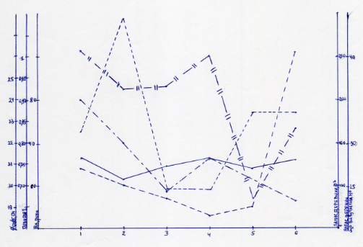
Рис. 7. Характеристика деревостанів, їх продуктивність та запаси деревини, що вилучається у різних типологічних відмінах лісів Ічнянського НПП.
Умовні позначення:
- - 10Сз+Ак+Дч+Бп+Вк
- - 10Сз+Бп+Дб
- - 10Сз+Дч+Ак
- - 10Сз+Дч+Дк
- - 10Сз
- - 10Сз+Бп+Дз
вік, роки.
- - - - - - - повнота, %.
—•—•—• діаметр стовбурів, см.
—″—″—″— загальний запас деревини, м³.
…………… запас деревини, що вилучається, м³.
Рисунок 7 ілюструє зазначену вище характеристику лісів Будянсько-Сезківського природничо-наукового дослідного відділення.
Натомість, максимально ураженими хворобами виявились культури сосни звичайної, робінії білої (акація) та дуба, про що свідчить запас вилученої деревини в наслідок вибіркових санітарних рубок. На відміну від Хаєнківсько-Заудайського ПНДВ ліси даного відділення виявились менш ураженими, що пояснюється мозаїчністю рослинного покриву на даній території.

РОЗДІЛ IV. ЕКОЛОГО-СОЗОЛОГІЧНЕ ЗНАЧЕННЯ ВИБІРКОВИХ РУБОК ЯК ОСНОВНОГО ЗАХОДУ З ПОЛІШЕННЯ САНІТАРНОГО СТАНУ ЛІСІВ ІЧНЯНСЬКОГО НАЦІОНАЛЬНОГО ПРИРОДНОГО ПАРКУ

4.1. Санітарний стан лісів Ічнянського національного природного парку: основні загрози та шляхи їх усунення
Однією з головних проблем XXI ст. є збереження біорізноманіття як головної умови забезпечення стійкості природних та антропогенно-змінених екосистем. Тому важливе значення у реалізації цих завдань мають об’єкти природно-заповідного фонду України (далі ПЗФ). Стан природоохоронних територій на сьогодні залишається досить складною проблемою. Саме тому у переважній більшості об’єктів ПЗФ України застосовують регуляційні заходи спрямовані на підтримання стану заповідних екосистем, збереження їх структури та складу компонентів.
Не є винятком і лісові екосистеми Ічнянського національного природного парку (далі Ічнянський НПП). Незважаючи на впровадження заповідних режимів ліси досліджуваної території представляють собою складну мозаїку фітоценозів, що перебувають у стані нестійкої рівноваги. Деревостани Ічнянського НПП представлені в основному Pinus sylvestris L., Quercus robur L., Carpinus betulus L., Betula pendula Roth, подекуди Fraxinus excelsior L., Acer platanoides L., Tilia cordata Mill. та ін., середній вік яких складає 65-75 років. Під час створення Ічнянського НПП йому у постійне користування були передані в основному колишні колгоспні ліси, у яких господарство не мало системного характеру, коли суцільні рубки з наступним відновленням переважно монокультурою не супроводжувалися систематичними рубками догляду для оптимізації породного складу та густоти насаджень. Разом з цим, у лісах інтенсивно вилучались одні види, натомість висаджували інші, часто не типові для даних екотопів, швидко поширювались інвазійні види, що пригнічують поновлення зональних видів-едифікаторів [31].
Відновлення лісів після рубок призвело до значних змін породного складу, вікової структури, що значно ослаблює фітогенне поле та провокує поширення хвороб викликаних передусім, представниками ентомологічного комплексу. В Ічнянському НПП значні площі займають монокультури сосни звичайної (Pinus sylvestris), яка була основною культурою поновлення ще з радянських часів. Серед фітофагів найбільш небезпечним для даного виду є звичайний сосновий пильщик, площа поширення осередків якого у Чернігівській області сягнула 70 тис. га.
Основну загрозу лісів Ічнянського НПП становлять такі стовбурові шкідники як малий сосновий лубоїд (Blastophagus minor), синя соснова златка (Phaenops cuanea), короїд двійник (Ips dublicatus), шестизубчастий короїд або стенограф (Ips sexdentatus), верхівковий короїд (Ips acuminatus), типограф або великий ялиновий короїд (Ips typographus), короїд-крихітка сосновий (Crypturgus cinereus), поліграф пухнастий (Polygraphus polygraphus), гравер двозубчастий (Pityogenes bidentatus), гравер чотиризубчастий (P. guadridens), златка чотирикрапкова (Anthaxia guadripunctata) та ін. (Завада, 2018).
Разом з цим, одним з найбільш поширеним захворюванням (мікозом) сосни є коренева губка, яка у Чернігівській області охопила близько 17 % хвойних лісів. Також серед хвороб деревостанів набувають поширення смоляний рак сосни та судинні мікози, що викликаються офіостомовими грибами. Слід зазначити, що в останні десятиріччя на фоні зменшення кількості атмосферних опадів процеси всихання лісів Ічнянського НПП значно інтенсифікувались. Заселені стовбуровими шкідниками дерева слід видаляти з лісостанів, але це суперечить деяким положенням «Санітарних правил у лісах України» (2016).
На тлі зазначених вище процесів одним з важливих біотичних екологічних чинників виступають фітопатології, передусім викликаних дією паразитарних видів грибів. Ураження лісостанів найчастіше має локальний характер. Проте повне невтручання у хід мікоінвазій призводить до масового поширення збудника хвороби, що спостерігається в останні роки у лісовій зоні України. Саме тому мікологічний моніторинг стану заповідних лісів є надзвичайно актуальним завданням, а результати спостережень повинні лягти в основу розробки комплексу регуляційних заходів, спрямованих на збереження та самовідтворення заповідних біоценозів.
Науковцями було виділено основні чинники антропогенного впливу на ліси Ічнянського НПП (Таблиця 3.) та розроблено їх ранжування (Лукіша, Шульга, 2017).
Таблиця 3.
Ранжування чинників антропогенного впливу на лісові екосистеми Ічнянського НПП
Категорія | Чинники
І- Потужний | Клімат, фрагментованість лісових масивів, патологія лісу, рекреація, зеселення дерев ксилофагами, поширення адвентивних видів
ІІ-  Середній | Пожежі низові, пожежі на суміжних територіях, збір грибів, плодів, ягід, забруднення відходами, поширення фітофагів, сільськогосподарське забруднення
ІІІ- Помірний | Випасання худоби, пожежі верхові, сінокосіння, збір рослин, заходи з поліпшення якісного складу лісів

Так, до потужних чинників, окрім клімату та фрагментованості лісових масивів, відносять патології лісу та окремо виділяють заселення дерев ксилофагами. Тому для збереження заповідних лісових екосистем слід застосовувати певні заходи, які включають у себе вибіркові санітарні рубки, суцільні санітарні рубки та ліквідацію захаращеності, що може призвести до лісових пожеж. Крім цього, надзвичайно велике значення має профілактика виникнення та поширення осередків шкідників і хвороб лісу.
Разом з цим, під час формування переліку заходів з поліпшення санітарного стану лісів необхідно врахувати заборону їх здійснення в охоронних зонах навколо місць гніздування хижих птахів, занесених до Червоної книги України [44], чорного лелеки (радіусом 1000 метрів) та токовищ глухарів і тетеруків (радіусом 300 метрів).
Для погодження переліку заходів з поліпшення санітарного стану лісів адміністрація Ічнянського НПП подає державному спеціалізованому лісозахисному підприємству та обласному управлінню лісового та мисливського господарства наступні документи: матеріали лісовпорядкування, матеріали обліку лісових пожеж чи матеріали обліку осередків шкідників і хвороб лісу, акти лісопатологічних обстежень насаджень, повідомлення про появу ознак погіршення санітарного стану лісових насаджень, матеріали проектів організації територій та об’єктів природно-заповідного фонду та/або положень про них, що регламентують здійснення заходів з поліпшення санітарного стану лісів на таких територіях чи об’єктах, рішення науково-технічної ради Ічнянського НПП про доцільність здійснення таких заходів.
Обласне управління лісового та мисливського господарства після погодження переліку заходів з поліпшення санітарного стану лісів інформує про це обласну держадміністрацію та забезпечує оприлюднення зазначеного переліку на своєму веб-сайті з метою інформування громадськості. Заходи з поліпшення санітарного стану лісів на території Парку щороку проводяться на підставі та у межах затверджених Мінприроди України лімітів на спеціальне використання природних ресурсів і дозволів наданих парку Департаментом екології та природних ресурсів Чернігівської облдержадміністрації на підставі лімітів.
Багато видів шкідників і хвороб за сприятливих умов можуть розмножуватись у величезній кількості – до кількох десятків тисяч особин на одне дерево. Найбільших збитків зазнає лісове господарство при всиханні молодих насаджень. Деструктивні процеси у фізіологічному стані дерев пов’язані у першу чергу із зміною гідрологічного режиму, дефіцитом атмосферної вологи останніх років, інтенсивним заселенням стовбуровими шкідниками та хворобами. Тому слід не відмовлятись від проведення санітарних вибіркових рубок для поліпшення екологічного стану лісів Ічнянського НПП [45].
Зважаючи на все зазначене вище можна зробити наступні висновки. Поширення хвороб та шкідників у заповідних лісах Ічнянського національного природного парку викликає цілком реальні загрози. Мікози, викликані Cronartium flaccidum та Peridermium pini провокують подальше ураження стовбуровими шкідниками домінуючого виду – Pinus sylvestris, що призводить до зникнення у недалекому майбутньому соснових лісів.
Існуючі методи збереження лісів, що базуються на дотриманні комплексу певних вимог та рекомендацій, згідно чинного «заповідного» законодавства не можуть бути застосовані на територіях ПЗФ України. Тому виникає проблема неможливості оперативного втручання у протіканні процесів поширення хвороб та масового розмноження шкідників лісу, що суперечить деяким положенням «Санітарних правил в лісах України» (2016).

4.2. Вибіркові санітарні рубки як основний захід поліпшення санітарного стану лісів Ічнянського національного природного парку: основні рекомендації
Ічнянський НПП характеризується високим відсотком лісистості (близько 80 %), тому підтримання належного санітарного стану лісів є його основним завданням [13].
Перелік заходів з поліпшення санітарного стану лісів погоджується державним спеціалізованим лісозахисним підприємством (НДІ «Укрліс») та органами виконавчої влади (Чернігівською державною адміністрацією).
Для погодження переліку заходів з поліпшення санітарного стану лісів власники лісів, постійні лісокористувачі готують і подають такі документи:
- копії матеріалів лісовпорядкування;
- актів лісопатологічних обстежень насаджень, копії матеріалів обліку лісових пожеж чи матеріалів обліку осередків шкідників і хвороб лісу;
- копії повідомлень про появу ознак погіршення санітарного стану лісових насаджень.
У межах природно-заповідного фонду власники лісів, постійні лісокористувачі також подають державному спеціалізованому лісозахисному підприємству та відповідному територіальному органу Держлісагентства наступні матеріали:
- копії матеріалів проектів організації територій та об’єктів природно-заповідного фонду та/або положень про них, що регламентують здійснення заходів з поліпшення санітарного стану лісів на таких територіях чи об’єктах;
- копію рішення науково-технічної ради установи природно-заповідного фонду про доцільність здійснення таких заходів [44].
Зауважимо, що на території національних природних парків, у тому числі і Ічнянського НПП, забороняється проведення санітарних рубок усіх видів, вирубування дуплястих, сухостійних, дерев та ліквідація захаращеності. Але це положення не поширюється на проведення ВИБІРКОВИХ САНІТАРНИХ РУБОК, адже саме вони сприяють покращенню санітарного стану лісів з одного боку, та охороні типових або унікальних природних комплексів, з іншого.
На практиці цей процес (проведення вибіркових санітарних рубок) відбувається за таким алгоритмом. Перш за все проводяться польові лісопатологічні дослідження під час яких виявляють осередки «хворого» лісу, які наносяться на карту. Разом з цим заповнюються протоколи лісопатологічних дослідженнь де записується відповідна інформація, а саме: вказуються ті чи інші мікози (наприклад, смоляний рак сосни, коренева губка тощо) (Додаток Г), надається перелік стовбурових та листових шкідників (верхівковий короїд, лубоїд, короїд типограф тощо) [15]. Крім цього підраховується наявний запас деревини та можливу кількіть запасу деревини, що буде вилучена в результаті проведення вибіркових санітарних рубок.
Слід зазначити, що ми базуючись на результатах магістерського дослідження не привносимо нічого нового щодо рекомендацій для проведення вибіркових санітарних рубок, адже вони узгоджені з природоохоронним законодавством, змінювати яке може лише Кабінет міністрів України [29].
Нашим основним завданням є встановлення екологічного значення та, особливо, доцільності проведення санітарних рубок на території Ічнянського НПП.
Щодо першого завдання наших досліджень. Без проведення вибіркових санітарних рубок ліси Ічнянського НПП у найближчому майбутньому будуть перетвовені у рідколісся внаслідок «випадання» великої кількості дерев з деревостанів або можуть зникнути взагалі. Це доводить погіршений сучасний санітарний стан лісів Ічняського НПП. Так, за останніми даними 2021 року вибіркові санітарні рубки будуть проведені на площі 130,6 га, що складає 1,12 % від загальної площі лісів парку. Таким чином, щороку потірбно вилучати близько одного і більше відсотків лісостанів [39].
Не викликає сумніву і доцільність проведення вибіркових санітарних рубок, адже без даного способу лісовпорядкування не можливо належним чином підтримувати гомеостаз такої глобальної системи, якою є всі типи екологічних систем, що входять до складу Ічнянського НПП, передусім лісових. Взагалі ліс є досить урівноваженою в часі екологічною системою яка здатна до саморегуляції, але це стосується природних лісів. Ліси Ічнянського НПП в основному представлені лісовими культурами сосни. Їх штучне походження робить соснові ліси вразливими до дії шкідників та хвороб. На жаль ця система погано саморегулюється, тому без проведення вибіркових санітарних рубок такі ліси можуть зникнути з досліджуваної території. Це доводять результати наших підрахунків. Найбільша кількість деревини що вилучається притаманна саме сосновим лісам, які в основному поширені на теритирії Хаєнківсько-Заудайскому ПНДВ.
Отже, проведення вибіркових санітарних рубок має суттєве екологічне значення, а доцільність виконання цього заходу не викликає сумнівів.

РОЗДІЛ V. ВИКОРИСТАННЯ МАТЕРІАЛІВ МАГІСТЕРСЬКОЇ РОБОТИ ПРИ ВИКЛАДАННІ КУРСУ «БІОЛОГІЯ» У ЗАГАЛЬНООСВІТНІЙ ШКОЛІ
Вивчення біології формує в учнів природничо-наукову компетентність завдяки оволодіння системою знань про особливості та закономірності функціонування живих систем, взаємодію з довкіллям, їх розвиток та розуміння біологічного рисунку світу.
Обсяг і зміст предмету біології визначає відповідна програма. Навчальний план – це комплексно організована об’єднаність цілей, цінностей та значення освіти, а також положень навчально-виховного процесу. Зміст біологічної освіти згодом змінюється поступово від ступеня розвитку науки біології, а також її практичного використання.
Закономірністю розвитку методики навчання є циклічні оновлення програм із біології. Також навчальна програма є джерелом інформаційної системи для складання вчителями календарно-тематичних планів.
Нинішні програми не мають чітко визначеного поділу уроків, що дозволяє вчителям в межах певної теми самостійно структурувати організацію навчального матеріалу. Головне при цьому дотримуватися послідовності та логіки викладу матеріалу.
У цьому розділі ми розберемо шкільну програму з предмету «Біологія» для учнів 6 та 9 класів загальноосвітніх навчальних закладів, що затверджена наказом Міністерства №664 від 06.06.2012 р., а для учнів 10 – 11 класів загальноосвітніх навчальних закладів, схвалена наказом МОН України від 14.07.2016 №826.
Проведене дослідження магістерської роботи можна використати у 6 класі при вивченні Теми 3. «Рослини». За змістом навчального матеріалу з даної теми розглядаються такі питання:
1. Рослина як живий організм. Фотосинтез як характерна ознака рослин. Дихання рослин.
2. Живлення рослин.
3. Будова рослини. Тканини рослини.
5. Органи рослин.
6. Корінь: будова, основні функції.
7. Будова листка та його функції.
8.Статеве та не статеве розмноження рослин. Вегетативне розмноження рослин.
Також є важливі такі питання:
9. Квітка – орган статевого розмноження.
10. Суцвіття.
13. Запилення.
14. Запліднення.
15. Плід, поширення плодів.
16. Поняття про класифікацію рослин.
Відповідно до державних вимог до рівня загальної освіти учень повинен мати як теоретичну базу, так і вміти застосовувати знання на практиці. Учень повинен назвати та охарактеризувати: найважливіші процеси життєдіяльності рослин; умови які необхідні для життя рослин; форми розмноження рослин; будову стебла, кореня та листка; брунька як зародок пагона; квітка як орган розмноження рослин.
Навчальна програма з цієї теми пропонує здійснювати такі лабораторні роботи: будова кореня; будова бруньки; будова пагона; будова цибулин, кореневищ, коренів; бульб, будова квітки; будова плода. За цією темою пропонується проведення дослідницького практикуму відповідно до напрямів: дослідження процесу росту вегетативних органів; спостереження за розвитком пагонів з бруньки; транспортування речовин по рослині; дослідження умов під час проростання насіння.
Також матеріали нашого дослідження можна використати у 6 класі при вивченні Теми 4. «Різноманітність рослин». Інформація може бути застосована при вивченні таких питаннь:
- Екологічні групи рослин (по відношенню до світла, температури та води);
- Рослинні угруповання;
- Значення рослин для життя на планеті Земля. Значення рослин у житті людини.
За темою 4. «Рослини» пропонується провести екскурсії на теми: «Різноманітність рослин свого регіону» та «Вивчення рослинних угруповань».
Матеріали, які ми використали в магістерському дослідженні, можуть бути використані і під час вивчення шкільного курсу «Біологія» у 9 класі. Під час вивчення Теми 6. «Еволюція органічного світу» розглядаються такі питання:
1. Популяції живих організмів та їх основні характеристики;
2. Еволюційні фактори. Механізми первинних еволюційних змін;
3. Механізми видоутворення.
Учень повинен вміти порівнювати географічне і екологічне видоутворення, а також пояснювати властивості популяції як елементарної одиниці еволюції, найважливіші характеристики популяції, та наводити приклади пристосування організмів до умов середовища.
У Темі 8. «Надорганізмові біологічні системи» визначені наступні питання для вивчення:
1. Біотичні, абіотичні та антропічні (антропогенні та техногенні) фактори;
2. Стабільність екосистем та причини її порушення;
3. Охорона та збереження біосфери, основні заходи щодо охорони навколишнього середовища.
Учні повинні вміти розкривати поняття про екосистему та різноманітність екосистем; біотичні, абіотичні та антропогенні фактори; стабільність екосистем та причини її порушення; захист та збереження біосфери, основні заходи щодо охорони навколишнього середовища. Також повинні вміти характеризувати середовище існування організмів, структуру і функціювання
екосистем, взаємодію організмів в екосистемах та пояснювати роль заповідних територій у збереженні біологічного різноманіття, рівноваги в біосфер. Робити висновки про доцільність і саморегуляцію живих систем.
Після опрацювання програми та календарного планування для 10 класу було визначено декілька тем, де доцільно було б застосовувати матеріали магістерського дослідження. Тема, яка розглядає такі питання:
1. Система біологічних наук. Зв’язок біологічних наук із іншими науками. Рівні організації живої природи.
2. Методи біологічних досліджень. Значення досягнень біологічної науки в житті людини та суспільства.
Безперечно матеріали магістерського дослідження ми теж можемо використати в 11 класі у Розділі IV. Надорганізмові рівні організації живої природи; Тема 1. Популяція. Екосистема. Біосфера. У цій темі розглядаються питання, при вивченні яких можна використовувати наведені вище матеріали:
- Екологічні чинники. Поняття про середовище існування, шляхи пристосувань до нього організмів;
- Біологічні адаптивні ритми організмів;
- Угрупування та екосистеми. Склад і структура угрупувань;
- Взаємодія організмів в екосистемах;
- Збереження біорізноманіття.
Таким чином, розроблені нами в магістерській роботі матеріали можуть бути використані при вивченні біології в 6 - 11 класах на основі тематичного планування, запропонованого та затвердженого МОН України від 07.06.2017 р. №804.
Наведено приклади деяких тем уроків відповідно до тематичного планування для 6, 9, 10, 11, класу у яких можна використовувати дані нашого магістерського дослідження.
Ми навели приклад та проаналізували тематичне планування, яке представлено у навчально-методичному посібнику С.О. Коваленко та М.А. Гінди [20]. Але зважаючи на те що навчальні програми позбавлені поурочного поділу, вчитель має право індивідуально сформувати систематичну послідовність тем. Проте необхідно дотримуватися принципу логічного розкриття матеріалу.
У навчальній програмі представлено кілька методів навчання: уроки (різних видів), дослідницькі практикуми, практичні роботи, екскурсії, лабораторні досліди, міні-проекти тощо. Якщо розглянути ефективність кожного з перерахованих вище методів, то стає зрозуміло, що, безумовно, ті методи, де учні можуть взаємодіяти з природою, працювати з наочними матеріалами, коли кожен робить власні висновки про те, що бачить, сприяють кращому та більш тривалому засвоєнню інформації.
Вивчення біології як науки полягає у формуванні в учнів певних закономірностей існування живих систем, у їх взаємодії з навколишнім середовищем, а також навчає учнів бережному та доброму ставленню до тварин і рослин. Та докласти максимум зусиль, щоб усі зрозуміли, що людина є частиною природи.

ВИСНОВКИ
- На території Ічнянського національного природного парку переважає лісова рослинність (більше 70 %). Серед деревостанів домінують типові зональні види: Pinus sylvestris L., Quercus robur L., Carpinus betulus L., Betula pendula Roth, подекуди Fraxinus excelsior L., Acer platanoides L., Tilia cordata Mill. та ін., середній вік яких складає 65-75 років, що викликає необхідність у запровадженні регуляційних заходів.
- Сучасний санітарний стан заповідних лісів далекий від ідеального, що проявляється у шорокомаштабному поширенні хвороб лісостанів різного походження (мікози, що викликаються грибами (Cronartium flaccidum (Alb. et Schw.) Wint. та Peridermium pini (Willd.) Kleb.), ураження дерев комплексом ентомоксилофагів, таких як: малий сосновий лубоїд (Blastophagus minor), синя соснова златка (Phaenops cuanea), короїд двійник (Ips dublicatus), шестизубчастий короїд або стенограф (Ips sexdentatus), верхівковий короїд (Ips acuminatus), великий ялиновий короїд (Ips typographus), короїд-крихітка сосновий (Crypturgus cinereus), поліграф пухнастий (Polygraphus polygraphus), гравери двозубчастий (Pityogenes bidentatus) та чотиризубчастий (P. guadridens), тощо).
- З метою підтримання належного санітарного стану лісів, у тому числі і заповідних, використовують вибіркові санітарні рубки. Під останніми розуміють вибіркові вилучення із лісостанів ураженених шкідниками дерев.
- На території Хаєнківсько-Заудайського природничо-наукового дослідного відділення (ПНДВ) найбільш ураженими хворобами виявились лісові культури сосни звичайної (Pinus sylvestris L.), про що свідчить запас вилученої внаслідок вибіркових санітарних рубок деревини (114,5 м³). Полідомінантні формації мішаних лісів, де до складу деревостанів входять дуб, береза, граб, ялина тощо виявились більш стійкими до дії шкідників.
- На території Будянсько-Сезьківського ПНДВ максимально ураженими хворобами виявились культури сосни звичайної зі значною домішкою робінії білої (акація) та, подекуди, дуба звичайного (запас вилученої деревини 92,6 м³ ). Разом з тим, ліси даного відділення виявились менш ураженими, що пояснюється мозаїчністю рослинного покриву, а саме: соснові ліси лише вкраплюються у переважаючі їх за площею листяні та мішані ліси.
- Встановлено, що у результаті вибіркових санітарних рубок значно покращується санітарний стан лісових фітоценозів, що у свою чергу унеможливлює поширення хвороб лісу та прямо впливає на встановлення основного завдання що стоїть перед об’єктами Природно-заповідного фонду України – охорона та збереження видового, ценотичного та ландшафтного різноманіття.
- У результаті проведених досліджень доведена доцільність використання вибіркових санітарних рубок, як одного з основних та дієвих заходів управління заповідними лісовими екосистемами.
- Результати магістерського дослідження можна використовувати у середніх загальноосвітніх школах при вивченні природничих дисциплін.

ЛІТЕРАТУРА
- Александрова В. Д. Классификация растительности. Л.: Наука, 1969.- 275 с.
- Андрiенко Т. Л., Шеляг-Сосонко Ю. Р., Устименко П. М. Лісова рослинність території запроектованого Мезинського природного парку / Укр. ботан. журн.- 1982.- 39, № 2.- C. 74-81. 44.
- Андриенко Т.Л. Ичнянский национальный парк / Перспективная сеть заповедных объектов Украины / Под общ. ред. Ю.Р. Шеляга-Сосонко. – Киев: Наук. думка, 1987. – 292 с.
- Бобров Е.Г. Лесообразующие хвойные СССР / Е.Г. Бобров. - Л.: Наука 1978. - 189 c.
- Генсирук С. А. Комплексное лесохозяйственное районирование Украины и Молдавии. – К. : Наукова думка, 1981. – 360 с.
- Генсірук С. А., Бондар В. С. Лісові ресурси України, їх охорона та використання. – Київ : Наукова думка. 1973. - 528 с.
- Генсірук С.А. Ліси України. / відп. ред. П.С.Погребняк. – К.: Наукова думка. – 1992. – 408 с.
- Геоботанічне районування Української РСР. – К.: Наук. думка, 1977. – 304 с.
- География ростительного покрова Украины / Шеляг-Сосонко Ю. Р., Осичнюк В. В., Андрієнко Т. Л. – Київ : Наукова думка, 1980. – 288 с.
- Георгиевский Н. П. Рубки ухода за лесом / Н. П. Георгиевский. – М. : Гослесбумиздат, 1957. – 232 с.
- Гусева А.Н. Роль грибных заболеваний в процессе возобновления липы и сосны в сложных борах Подмосковья. / А.Н. Гусева / Леса Подмосковья. - М., 1965. - C. 202 207.
- Дылис Н.В. Структура лесного биогеоценоза / Н.В. Дылис - M.: 1969. -55 c.
- Жигаленко О. А. Рослинний світ Ічнянського національного природного парку / О. А. Жигаленко / Науковий вісник Волинського державного університету імені Лесі Українки. - 2007. - № 11 (Ч. II). С. 202-204.
- Жигаленко О.А. Лісова рослинність Ічнянського національного природного парку // Укр. ботан. журн., 2009, т. 66, № 6. – С.836-845.
- Завада М. М., Шульга О.О. Особливості заходів з поліпшення санітарного стану лісів природно-заповідного фонду за нинішніх умов. Проблеми збереження гірських екосистем та сталого використання біологічних ресурсів Карпат: матеріали міжнародної науково-практичної конференції з нагоди 50-річчя організації Карпатського біосферного заповідника, м. Рахів, 12–15 жовтня 2018 р. Івано-Франківськ, 2018. С. 191–201.
- Завада М. М. Лісова ентомологія. Київ : КВІЦ, 2007. - 183 с.
- Заверуха Б. В. Охраняемые растения Украины / Б. В. Заверуха, Т. Л. Андрієнко, В. В. Протопопова. - К. : Наук, думка, 1983. - 175с.
- Зелёная книга Украинской ССР: Редкие, исчезающие и типичные, нуждающиеся в охране растительные сообщества / Под общ. ред. Шеляга-Сосонко Ю.Р. – Киев.: Наук. думка, 1987. – 216 с.
- Калиниченко Н. П. Лесовосстановление и лесовыращивание / Н. П. Калиниченко, А. И. Писаренко, Н. А. Смирнов. – М. : и-во «Лесная промышленность», 1967. – 232 с.
- Коваленко С.О., Гінда М. А. Вивчення навчальної програми з шкільного предмета «Біологія». – Ніжин: НДУ ім. Миколи Гоголя, 2017. С. 56 –65.
- Колесников Б.П. Влияние низового пожара на структуру древостоя и возобновление древесных пород в сосняках черничнике и бруснично-черничном / Б.П. Колесников, Н.С. Санникова, С.Н. Санников / Горение и пожары в лесу. - Красноярск, 1973. - С. 301-321.
- Кострикин В.А. Влияние живого покрова на приживаемость и развитие саженцев сосны обыкновенной в Усманском бору / В.А. Костри кин, Е.М. Синицын // Защитн. лесоразведен и лесн. культуры. Воронеж, 1977. Вып. 4. - С. 79-83.
- Кострикин В.А. О появлении и отмирании всходов сосны на моховом и лишайниковом покровах и отдельных подгоризонтах подстилки / В.А. Кострикин, Е.М. Синицын / Лесн. геоботаника и биолог. древесн. растений. - Брянск, 1975. - Вып. 3. - С. 79-85.
- Краснов М.А. Естественное возобновление сосны в связи с рубками и пожарами / М.А. Краснов / Бузулукский бор. - М., 1950. - Т. 2. - C. 3-97.
- Криницький Г.Т., Крамарець В.О. «Санітарні правила в лісах України» - деякі дискусійні аспекти. Науковий вісник НЛТУ України. 2012. Вип. 22. - С. 8 – 15.
- Лесная энциклопедия.-М.: Советск. энциклопед. 1986.- 631 c.
- Лисенко Г. М., Воробйова К. М., Сущенко Л. І. Вплив санітарних рубок на стан популяції Lilium martagon L. в Ічнянському національному природному парку. // The 5 th International scientific and practical conference ―Priority directions of science and technology development‖ (January 24-26, 2021) SPC ―Sciconf.com.ua‖, Kyiv, Ukraine. 2021. – С. 140 – 146.
- Лисенко Г.М., Шульга О.О., Пасічник С.В. Смоляний рак сосни в Ічнянському національному природному парку: проблеми та шляхи вирішення. Екологічні науки: науково-практичний журнал / гол. ред. О.І. Бондар. Київ : ДЕА, 2019. - № 1(24).Т.2. - С. 82–88.
- Лісовий Кодекс України / В редакції Закону від 08.02.2006 р., № 3404 – IV (3404-15). Відомості Верховної Ради України. 2006. № 21. 63 с
- Лозицький В.Г. Особливості поширення кореневої губки в соснових насадженнях Чернігівського Полісся / В.Г. Лозицький, І.М. Усицький, М.М. Ведмідь, В.І. Роговий / Науковий вісник НЛТУ України. – 2012. – Вип. 22.14. С. 74–79.
- Лукіша В.В., Шульга О.О. Оцінка екологічних загроз лісам природно-заповідного фонду (на прикладі Ічнянського НПП). Екологічні науки: науково-практичний журнал / гол. ред. О.І. Бондар. Київ : ДЕА, 2017. № 16–17. С. 111–121.
- Маринич О. М. Короткий геолого-геоморфологічний нарис Полісся Української РСР. – Київ, 1955. – 67 с.
- Мулярчук С. О. Ліси Чернігівщини. I. Соснові та широколистяно-хвойні ліси / Укр. бот. журн.- 1968 а, 25, № 1. – С. 38-45.
- Мулярчук С. О. Ліси Чернігівщини. II.Листяні ліси / Укр. бот. журн.- 1968 б, 25, № 3. – С. 75-81.
- Мулярчук С.О. Рослинність Чернігівщини. – К.: Вища шк., 1970. – 212 с.
- Мякушко В. К. Сосновы леса равнинной части УСРС. – Киев : Наукова Думка, 1978. – 256 с.
- Мякушко В. К. Экология сосновых лесов / В. К. Мякушко, Ф. В. Вольвач, П. Г. Плюта. – К. : Урожай, 1989. – 248 с.
- Парпан В. І. Особливості рубок догляду у гірських лісах Карпат / В. І. Парпан, М. В. Чернявський, В. Д. Гудима та ін. / Порадник карпатського лісівника / М. В. Чернявський, В. І. Парпан. – Івано-Франківськ, 2008. – Розд. 10. – С. 134 – 160.
- Погребняк П. С. Основы лесной типологии. – Киев, 1955. - 428 с.
- Погребняк П.С. Общее лесоводство. М., 1985. – 440 с.
- Правила поліпшення якісного складу лісів. Затв. Постановою Кабінету Міністрів від 12.05.07 р. № 724 / Урядовий кур'єр. – 2007 р. – № 89. – С. 12-14.
- Правила рубок головного користування. Наказ Державного комітету лісового господарства України N 364. – 2009 р. – Режим доступу: http://zakon4.rada.gov.ua/laws/show/z0085-10
- Рослинність УСРС. Ліси. Київ. Наукова думка, 1971. – 460 с.
- Санітарні правила в лісах України /Verkhovna Rada of Ukraine [UA]. https://zakon.rada.gov.ua/laws/show/756-2016-n#n9
- Сущенко Л.І. Санітарні рубки в Ічнянському національному природному парку: доцільність та екологічне значення // «Сучасні проблеми природничих і точних». Збірник матеріалів VI Всеукраїнської онлайн-конференції молодих науковців. – Ніжин: “Наука-сервіс”, 2021. – С. 19 – 20.
- Сущенко Л.І., Лисенко Г.М. Санітарні вибіркові рубки на території Ічнянського національного природного парку: доцільність, вплив на резерватні екосистеми та екологічний менеджмент // «І Всеукраїнські науково-практичні читання пам’яті професора І.І. Гордієнка» : Збірник статей – Ніжин: НДУ імені Миколи Гоголя, 2021. – С. 94 – 98.
- Чорний М.Г. Інвентаризація та оцінка екологічних загроз для природно-заповідних територій (на прикладі Канівського природного заповідника) / М.Г. Чорний, В.М. Грищенко / Вісник Дніпропетровського державного аграрно-економічного університету. № 1 (33). – 2014. – С. 124–128.
- Ященко П. Т. Основи лісівництва : конспект лекцій / П. Т. Ященко. – Львів : Вид-во НЛТУ України, 2008. – 118 с.
- Grime J.P. Plant strategies and vegetation processes. – Chichester: J/ Wiley publ. 1979. - 222 p.
- Sukachov V. N. Principles of classification of the spruce communities of European Russia / J. Ecology. 1928. Vol. 16. N 1. P. 1—18.
- Whittaker R.H. Communities and ecosystems. – N.Y.: Macmillan, 1975. – 385 р.
- Clements F.E. Plant succession: analysis of the development of vegetation / Carnegie Inst. Wash. Pubol. – 1916. - № 242. – P. 1 – 512.

ДОДАТКИ
Додаток А
Дослідження лісової посадки на місці санітарної вирубки лісу
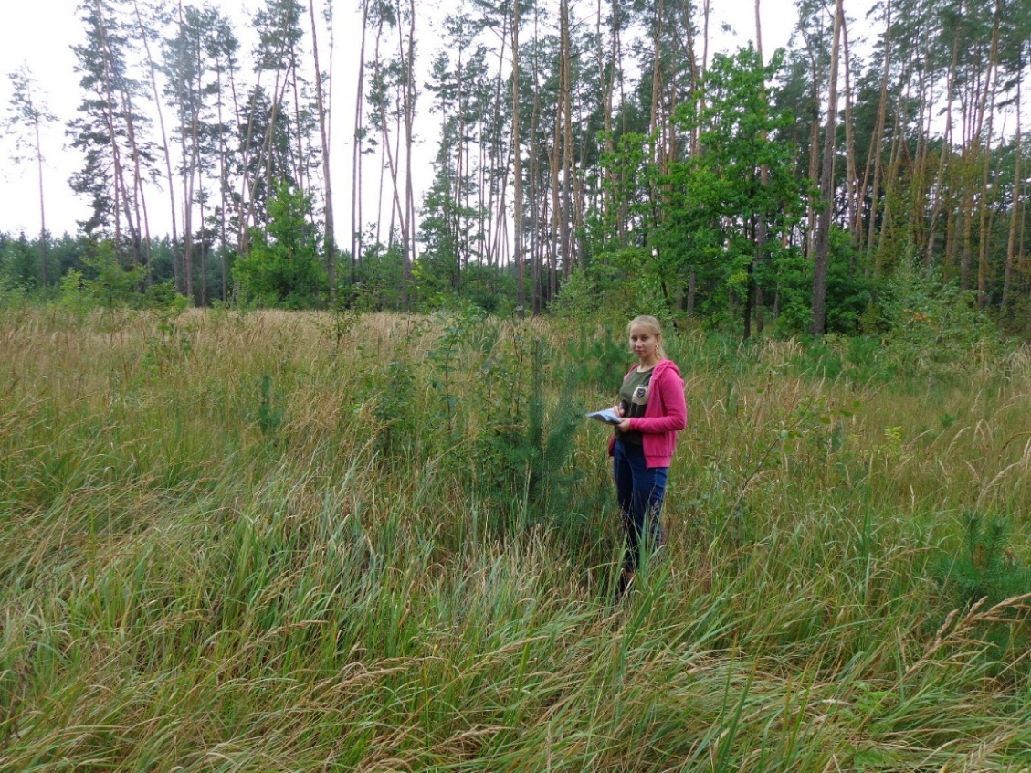

Дослідження лісової формації сосни звичайної
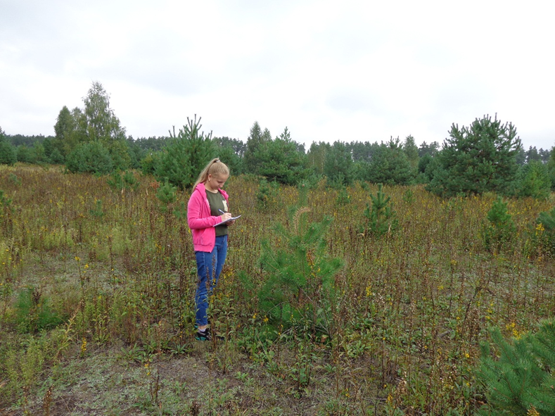

Додаток Б
План-схема проведення заходів з поліпшення санітарного стану лісів у Хаєнківсько-Заудайському ПНДВ Ічнянського НПП на 2019 рік
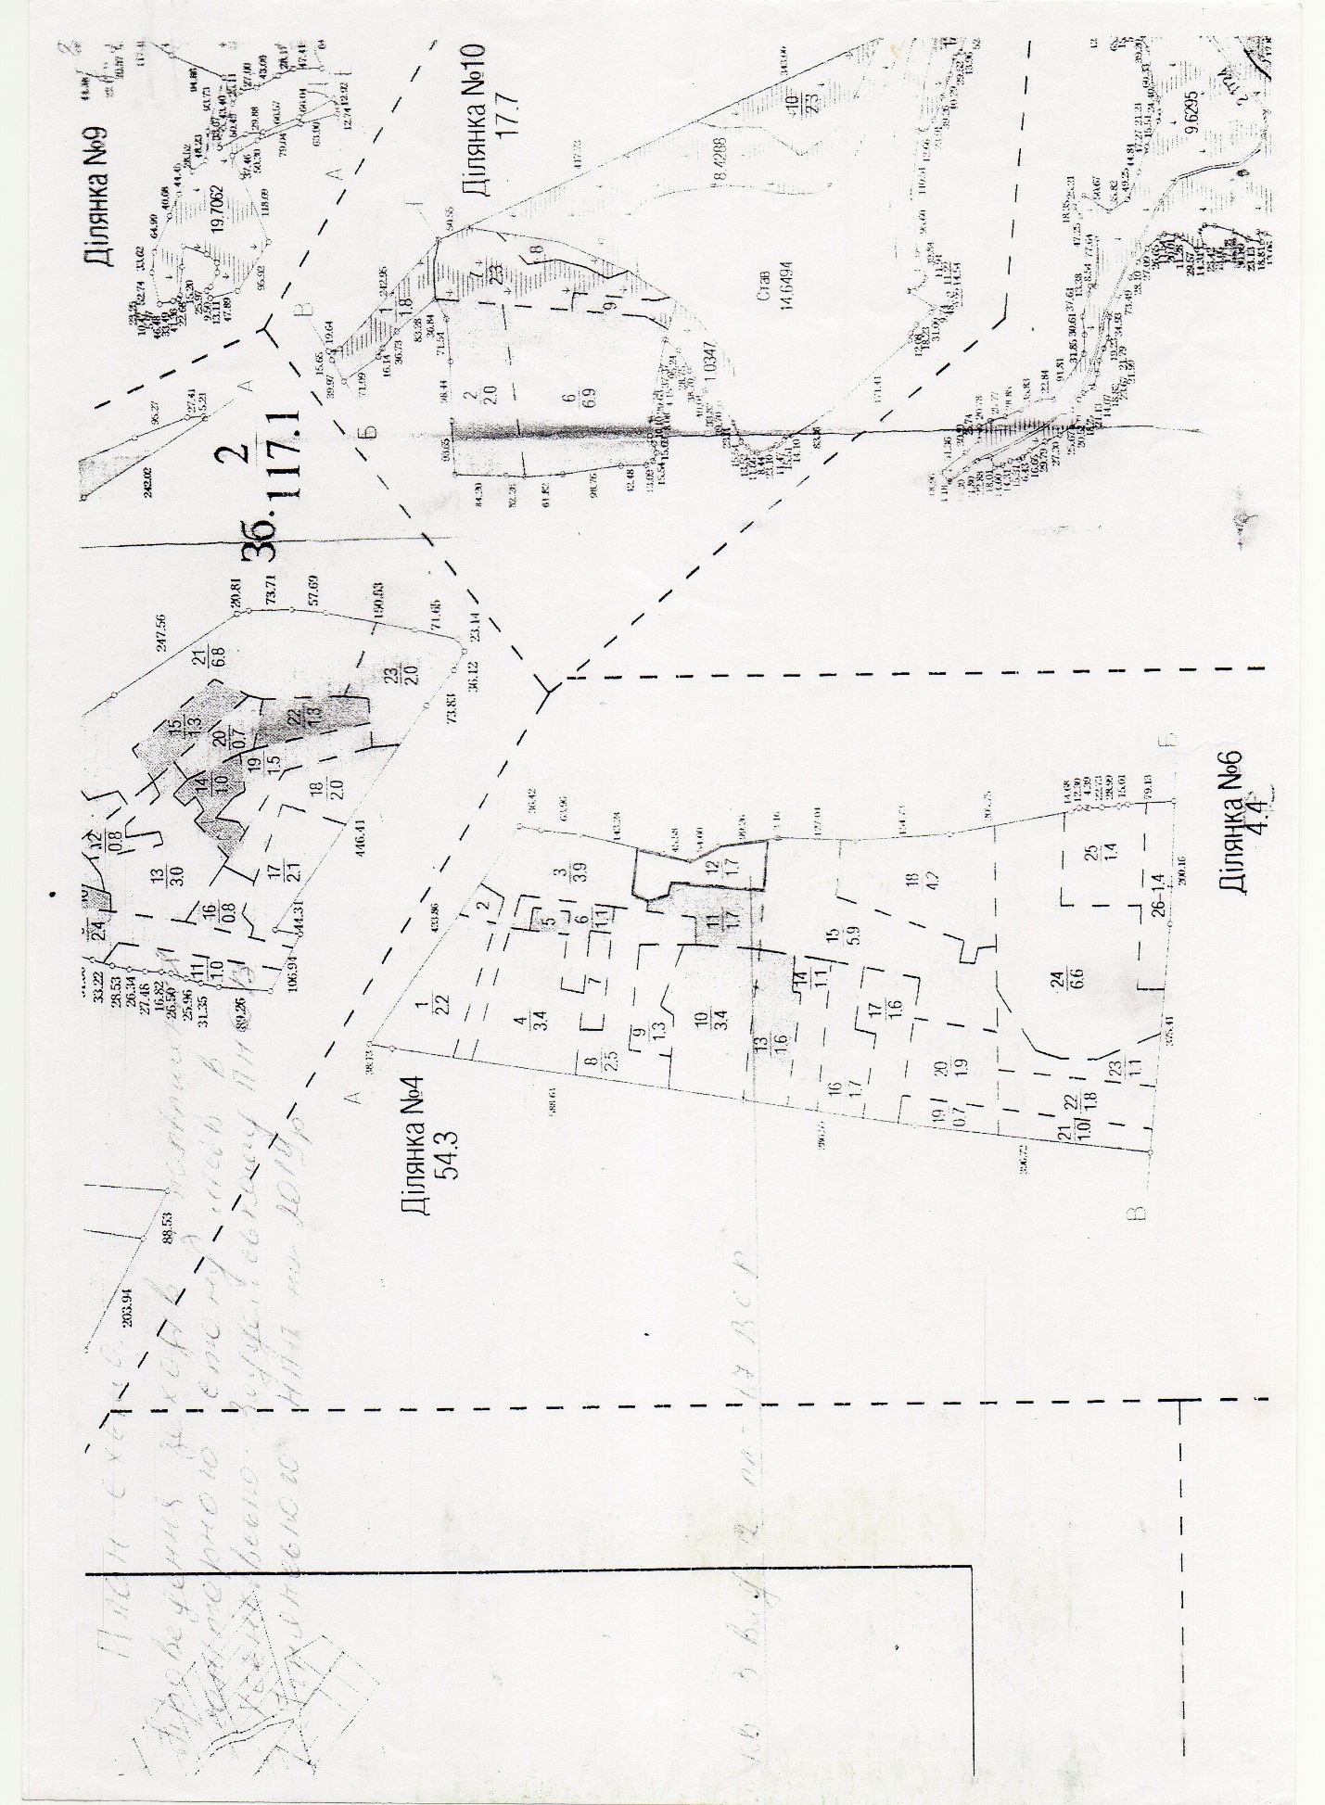
План-схема проведення заходів з поліпшення санітарного стану лісів у Хаєнківсько-Заудайському ПНДВ Ічнянського НПП на 2020 рік
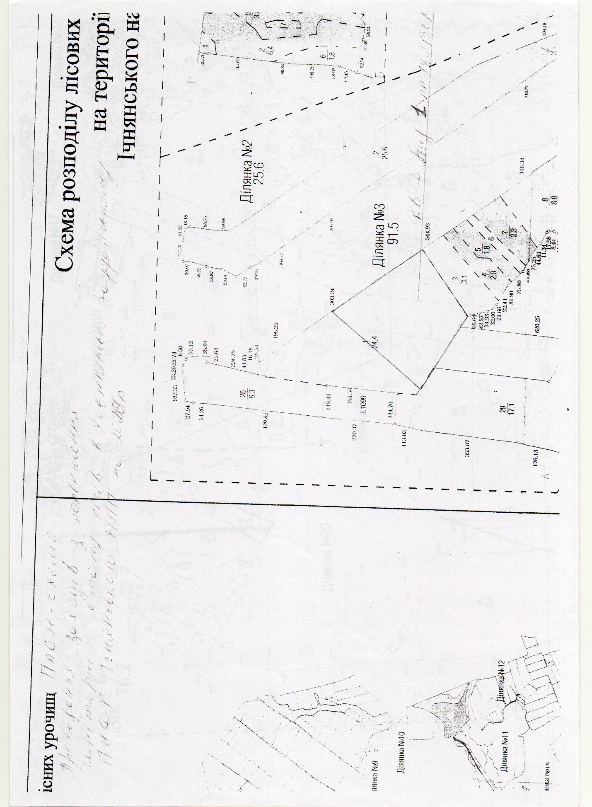

План-схема проведення заходів з поліпшення санітарного стану лісів у Хаєнківсько-Заудайському ПНДВ Ічнянського НПП на 2020 рік
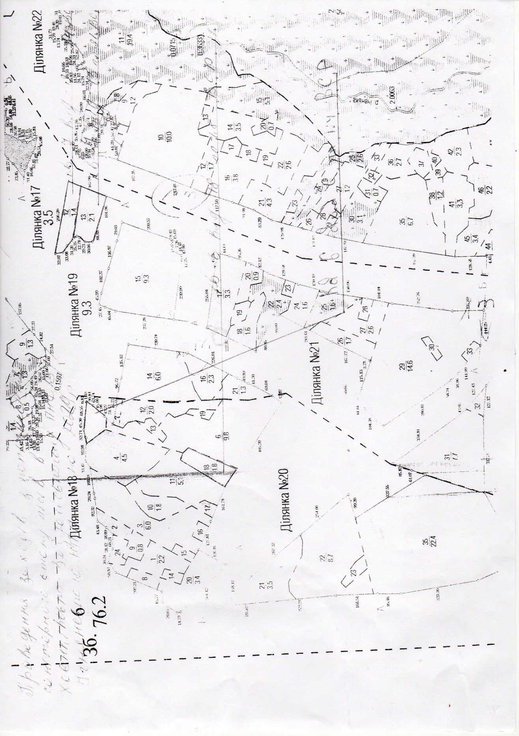

План-схема проведення заходів з поліпшення санітарного стану лісів у Хаєнківсько-Заудайському ПНДВ Ічнянського НПП на 2020 рік
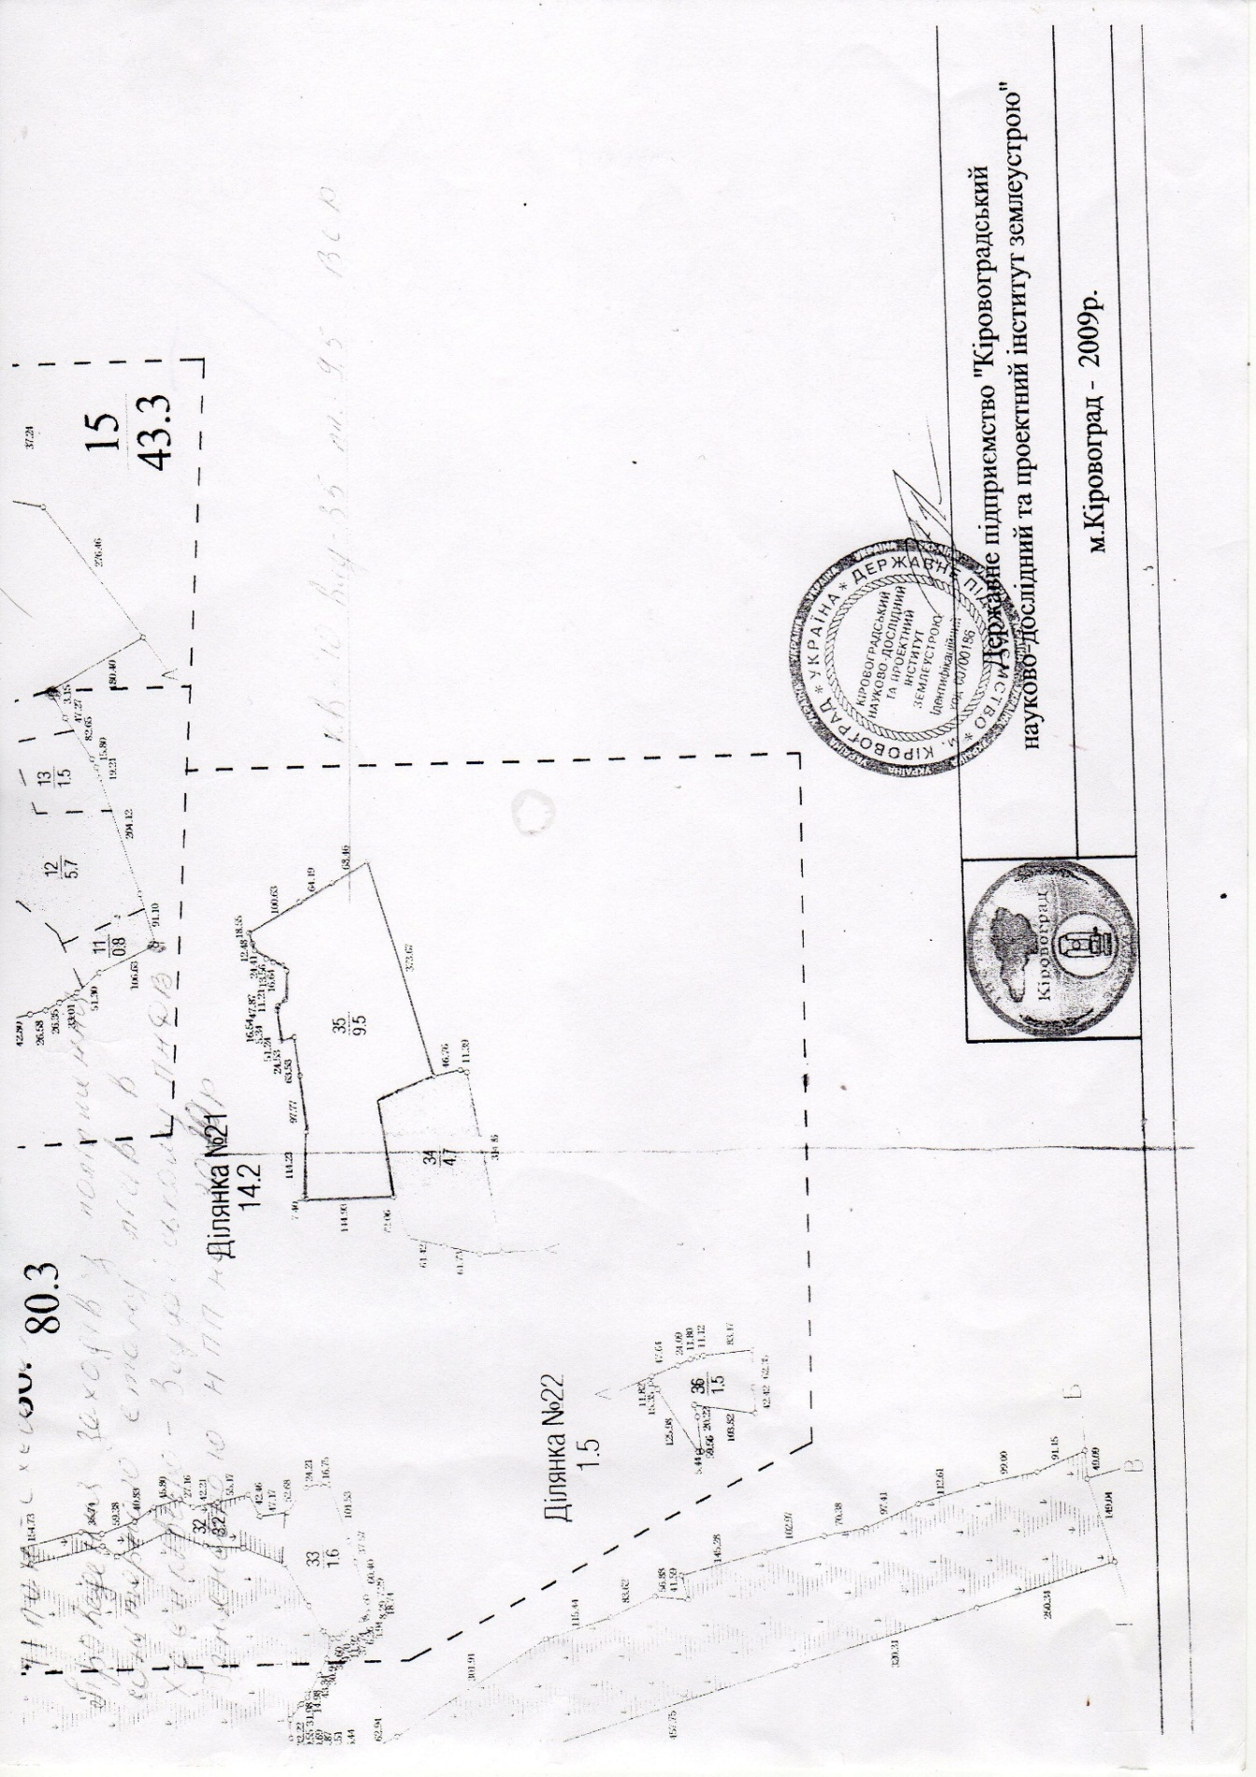

Додаток В
Акт лісопатологічного обстеження насаджень Ічнянського природного парку на предмет призначення заходів поліпшення санітарного стану лісів на 2017 рік
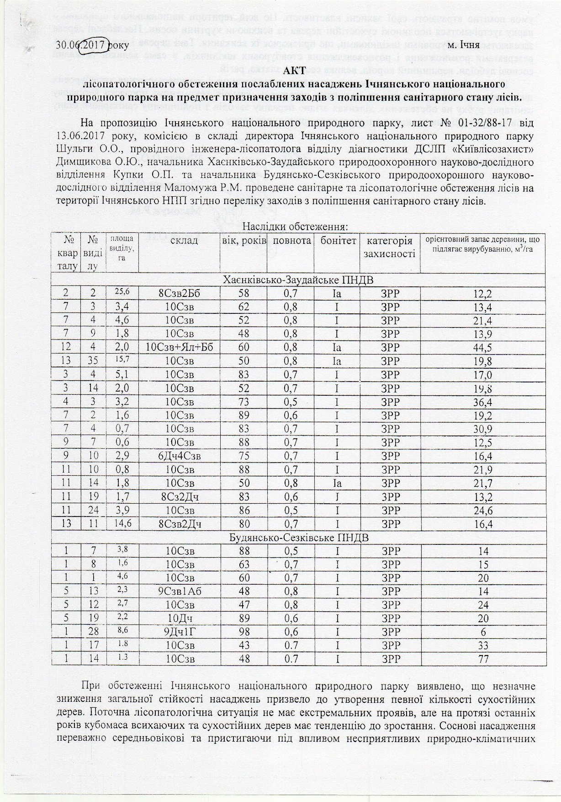
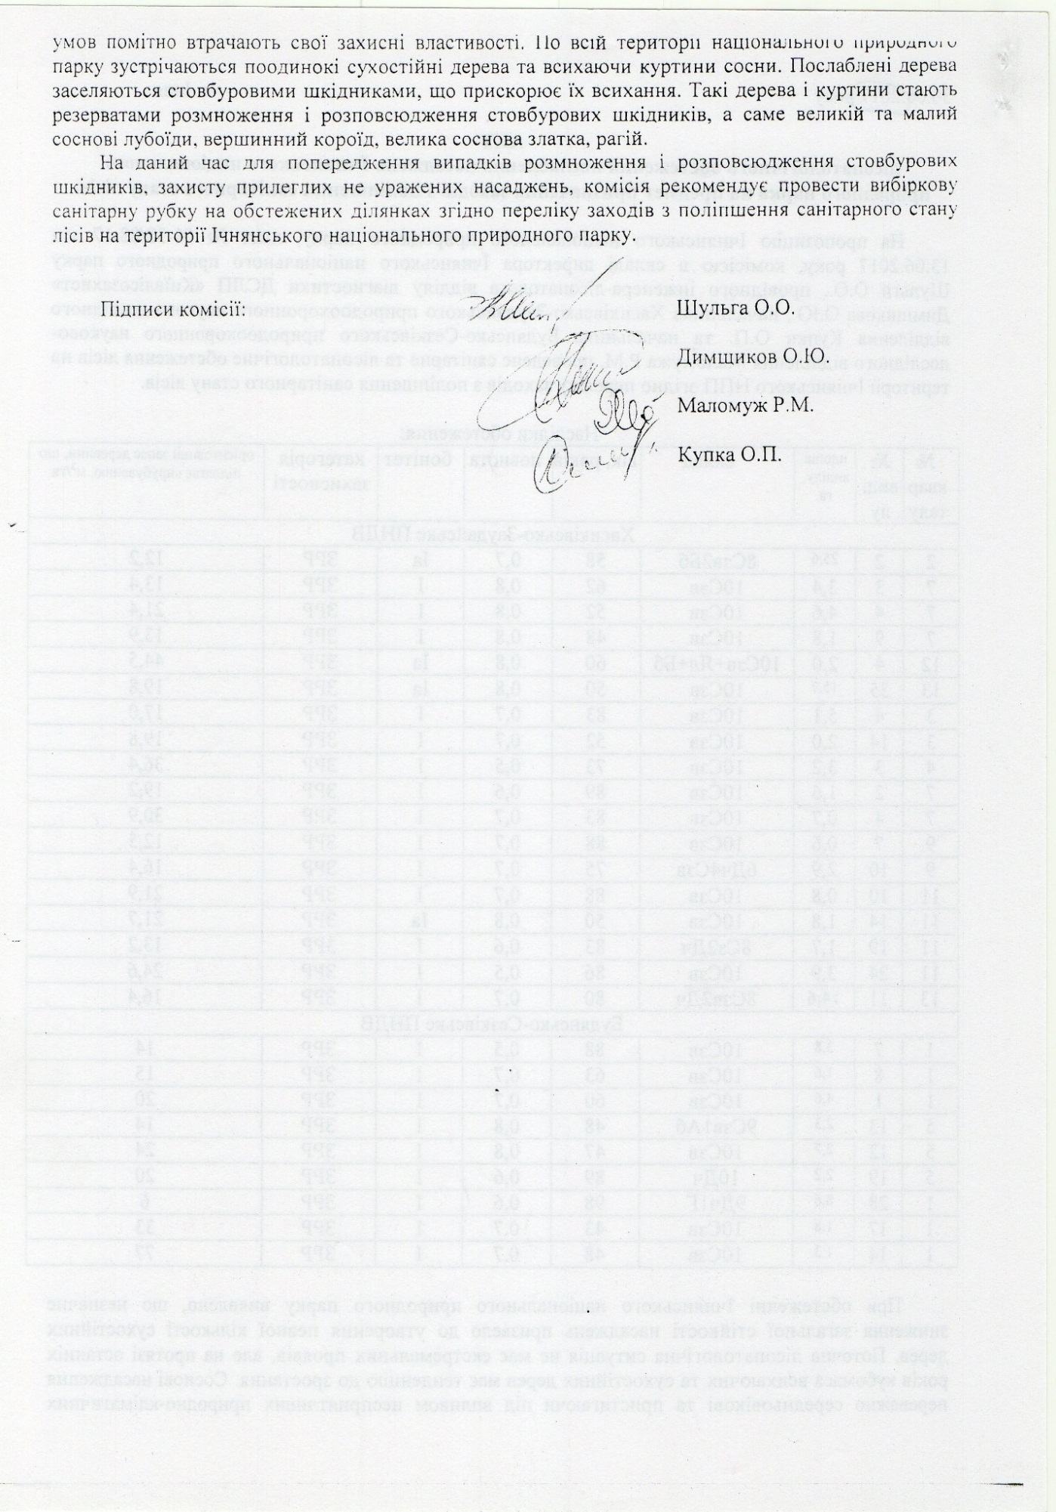

Акт лісопатологічного і санітарного обстеження окремих ослаблених насаджень Ічнянського національного природного парку, в яких заплановані заходи поліпшення санітарного стану лісів на 2019 рік
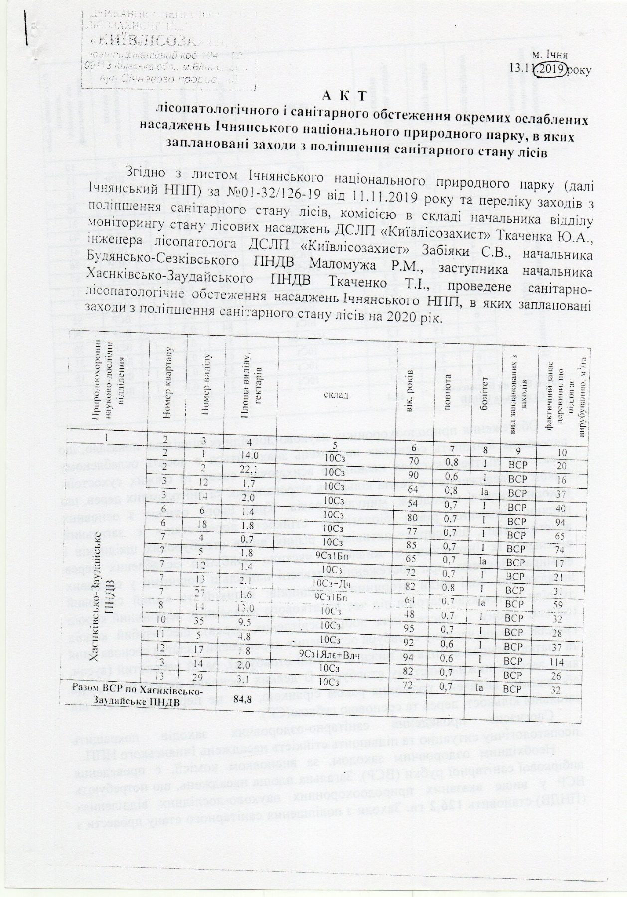
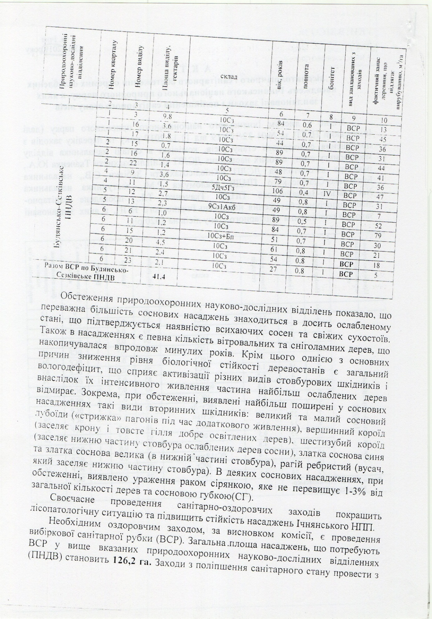

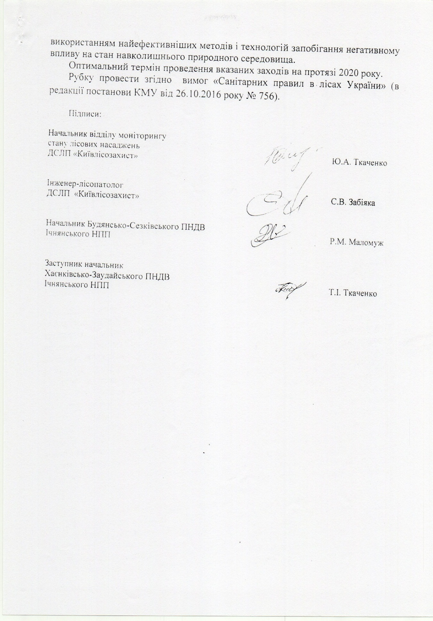

Акт лісопатологічного і санітарного обстеження окремих ослаблених насаджень Ічнянського національного природного парку, в яких заплановані заходи поліпшення санітарного стану лісів на 2018 рік
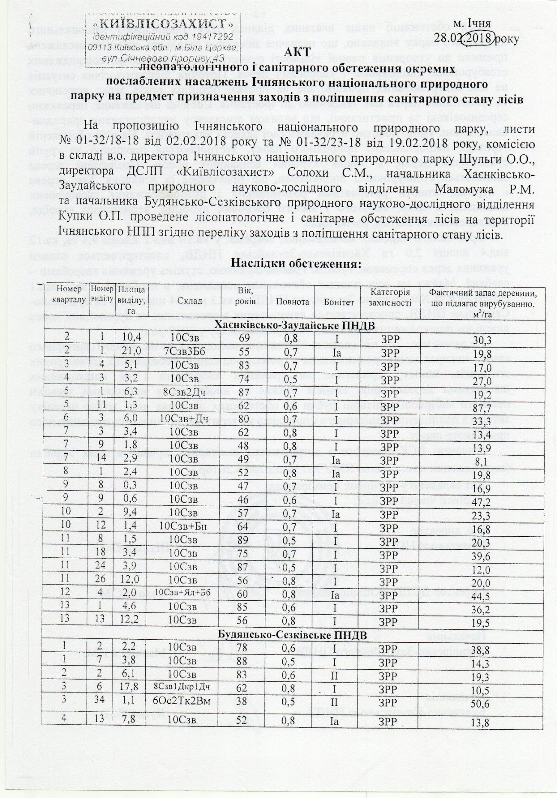
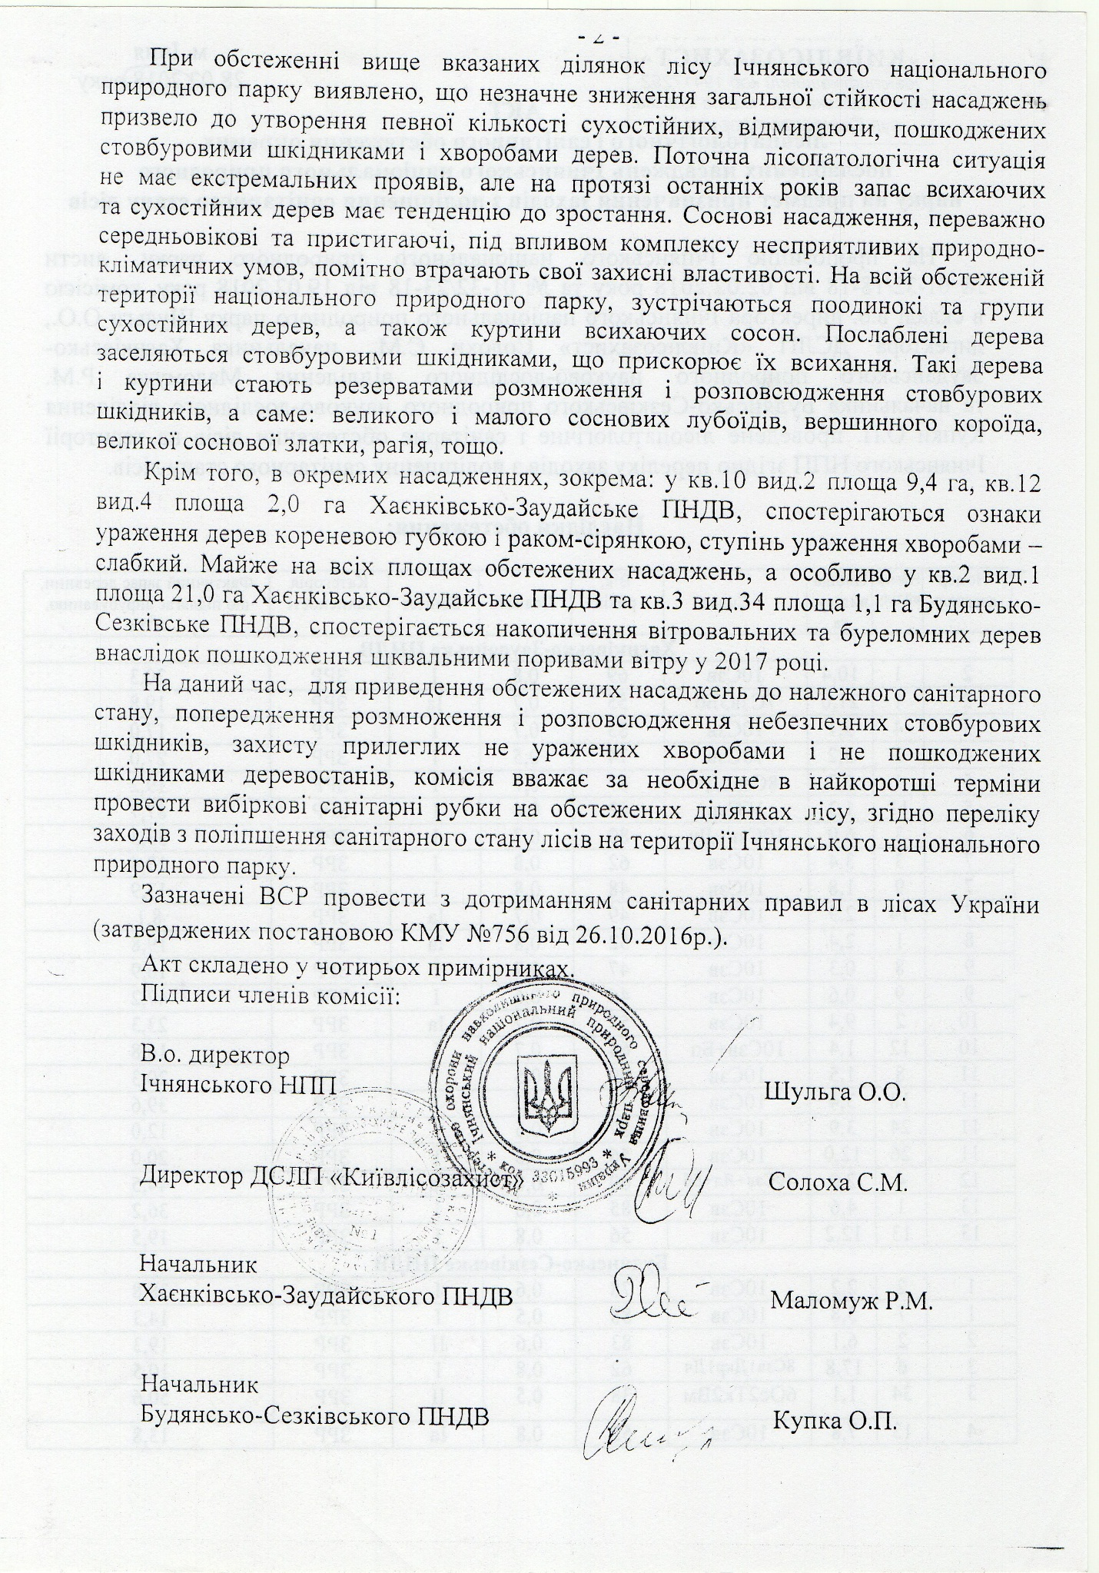

Додаток Г
Ураження дерева раком
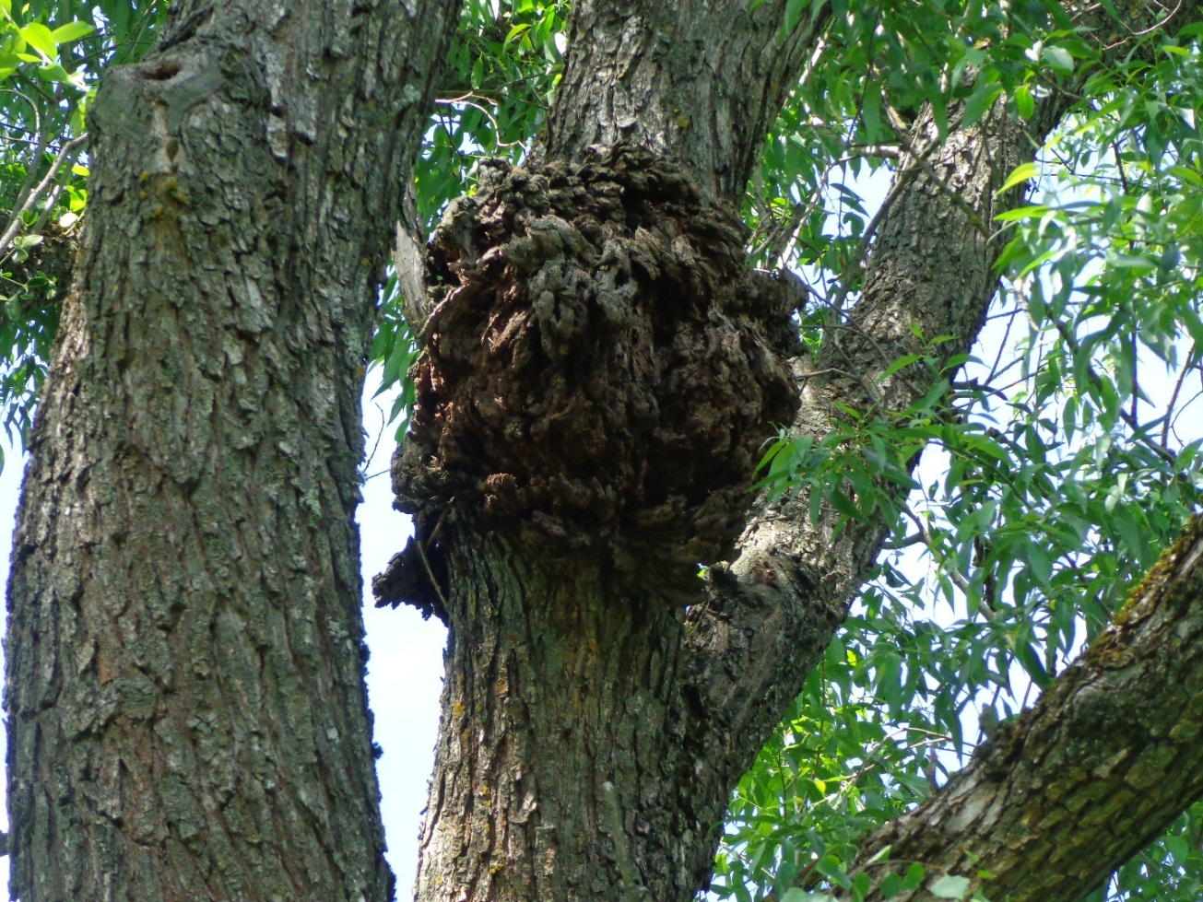

Ураження мікозом берези звичайної
